**TRƯỜNG ĐẠI HỌC GIAO THÔNG VẬN TẢI**

**KHOA ĐIỆN – ĐIỆN TỬ**

**BỘ MÔN KỸ THUẬT ĐIỆN TỬ**

----------- 🕮 ----------



**ĐỒ ÁN TỐT NGHIỆP**

**Đề Tài: Thiết kế website quản lí và bán quần áo sử dụng**

**ngôn ngữ PHP**

**Giảng viên hướng dẫn : TS PHẠM THANH HUYỀN**

**Sinh viên thực hiện : PHẠM ĐỨC THỊNH**

**Lớp : Kỹ Thuật Điện Tử & Tin Học Công Nghiệp**

**Khoá : K59**

**Hà Nội, tháng 1 năm 2023**

**Hà Nội, tháng … năm … (Bold, size 13)**

**LUẬN VĂN THẠC SĨ**

Hà Nội - 2012

**TRƯỜNG ĐẠI HỌC GIAO THÔNG VẬN TẢI**

**KHOA ĐIỆN – ĐIỆN TỬ**

**BỘ MÔN KỸ THUẬT ĐIỆN TỬ**

----------- 🕮 ----------



**ĐỒ ÁN TỐT NGHIỆP**

**Đề Tài: Thiết kế website quần áo sử dụng ngôn ngữ PHP**

**Giảng viên hướng dẫn : TS PHẠM THANH HUYỀN**

**Sinh viên thực hiện : PHẠM ĐỨC THỊNH**

**Lớp : Kỹ Thuật Điện Tử & Tin Học Công Nghiệp**

**Khoá : K59**

**Hà Nội, tháng 1 năm 2023**

**Hà Nội, tháng … năm … (Bold, size 13)**

**LUẬN VĂN THẠC SĨ**

Hà Nội - 2012

**TRƯỜNG ĐẠI HỌC GIAO THÔNG VẬN TẢI**

**KHOA ĐIỆN – ĐIỆN TỬ**

**BỘ MÔN KỸ THUẬT ĐIỆN TỬ**

----------- 🕮 ----------



**ĐỒ ÁN TỐT NGHIỆP**

**Đề Tài:** **Thiết kế website quản lí và bán quần áo sử dụng**

**ngôn ngữ PHP**

**Giảng viên hướng dẫn : TS PHẠM THANH HUYỀN**

**Sinh viên thực hiện : PHẠM ĐỨC THỊNH**

**Lớp : Kỹ Thuật Điện Tử & Tin Học Công Nghiệp**

**Khoá : K59**

**Hà Nội, tháng 1 năm 2023**

**Hà Nội, tháng … năm … (Bold, size 13)**

**LUẬN VĂN THẠC SĨ**

Hà Nội - 2012

**TRƯỜNG ĐẠI HỌC GIAO THÔNG VẬN TẢI**

**KHOA ĐIỆN – ĐIỆN TỬ**

**BỘ MÔN KỸ THUẬT ĐIỆN TỬ**

----------- 🕮 ----------



**ĐỒ ÁN TỐT NGHIỆP**

**Đề Tài: Thiết kế website quần áo sử dụng ngôn ngữ PHP**

**Giảng viên hướng dẫn : TS PHẠM THANH HUYỀN**

**Sinh viên thực hiện : PHẠM ĐỨC THỊNH**

**Lớp : Kỹ Thuật Điện Tử & Tin Học Công Nghiệp**

**Khoá : K59**

**Hà Nội, tháng 1 năm 2023**

**Hà Nội, tháng … năm … (Bold, size 13)**

**LUẬN VĂN THẠC SĨ**

Hà Nội - 2012

**LỜI CÁM ƠN**

Em xin chân thành gửi lời cám ơn đến quý thầy cô trường Đại Học Giao Thông Vận Tải nói chung và các thầy cô bộ môn trong khoa Điện - Điện Tử nói riêng đã tạo điều kiện cho chúng em cơ hội thực hành, tiếp xúc để chúng em có thể tránh được những vướng mắc và bỡ ngỡ trong môi trường công việc thời gian tới.

Em xin chân thành cảm ơn TS Phạm Thanh Huyền. Nhờ sự giúp đỡ tận tình và những chỉ bảo của Cô từ lúc bắt đầu cho tới lúc kết thúc đồ án mà em đã hoàn thành đúng thời hạn quy định và tích lũy được cho mình một lượng nền tảng kiến thức quý báu.

Mặc dù đã cố gắng hoàn thành đề tài tốt nhất nhưng do thời gian và kiến thức còn có hạn nên em sẽ không thể tránh khỏi những thiếu sót nhất định, rất mong nhận được sự cảm thông, chia sẻ và tận tình đóng góp chỉ bảo của quý thầy cô cũng như các .

Hà Nội, ngày…. . tháng…năm 2023

Sinh viên

PHẠM ĐỨC THỊNH

**LỜI CAM ĐOAN**

Tôi xin cam kết đồ án tốt nghiệp này được hoàn thành dựa trên các kết quả nghiên cứu của tôi và các kết quả nghiên cứu này chưa được dùng cho bất cứ đồ án tốt nghiệp cùng cấp nào khác.

Mọi tham khảo dùng trong luận văn đều được trích dẫn rõ ràng tên tác giả, tên công trình, thời gian, địa điểm công bố.

Hà Nội, ngày…. . tháng…… năm 2023

Sinh viên

Phạm Đức Thịnh

# MỤC LỤC

MỤC LỤC 3

Danh mục hình vẽ : 5

Các bảng trong Database: 7

**CHƯƠNG 1: TỔNG QUAN VỀ PHẦN MỀM QUẢN LÝ CỦA HÀNG VÀ NGÔN NGỮ PHP** 11

**1.1.** **Thực trạng hiện nay về thị trường quản lý cửa hàng** 11

**1.2.** **Giải pháp với phần mềm quản lý cửa hàng** 12

**1.3.** **Một số cách xây dựng phần mềm quản lí cửa hàng** 13

**1.4.** **Giới thiệu ngôn ngữ PHP và mô hình MVC trong PHP** 13

**1.5.** **Phần mềm quản lí cửa hàng viết bằng ngôn ngữ PHP** 15

**1.6.** **Phần mềm quản lí cửa hàng được viết bằng ngôn ngữ PHP** 16

**CHƯƠNG 2: PHÂN TÍCH VÀ THIẾT KẾ HỆ THỐNG** 17

**2.1.** **Đặc tả yêu cầu hệ thống** 17

**2.2** **. Thiết kế hệ thống** 17

*2.2.1.* *Xác định các vai trò sử dụng hệ thống* 17

*2.2.2.* *Xác định các luồng sự kiện cho các Use Case chính* 17

*2.2.3.* *Sơ đồ Use Case* 21

*2.2.4.* *Sơ đồ hoạt động* 26

*2.2.5.* *Cơ sở dữ liệu* 27

**CHƯƠNG 3: XÂY DƯNG HỆ THỐNG WEBSITE BÁN HÀNG** 35

**3. 1 Cài đặt hệ thống** 35

*3.1.1*  *XAMPP* 35

*3.1.2* *Javascript* 35

*3.1.3* *Jquery* 36

*3.1.4* *Bootstrap* 38

*3.1.5* *MySQL* 41

**3.2** **Giới thiệu về hệ thống và kết luận** 42

*3.2.1 Trang Admin* 42

*3.2.2* *Trang chủ khi khách mua hàng* 55

**CHƯƠNG 4 : KẾT LUẬN** 61

**4. 1 Những vấn đề đã được giải quyết** 61

**4. 2 Những vấn đề chưa được giải quyết** 61

**4. 3 Hướng phát triển** 61

Tài liệu tham khảo 62

# Danh mục hình vẽ :

Hình 1. 1 Mô hình MVC 15

Hình 2. 1 Luồng đăng kí của khách hàng 20

Hình 2. 2 Luồng đăng nhập của Khách hàng/ Nhân viên/Admin 21

Hình 2. 3 Use case của Admin 23

Hình 2. 4 Use case Nhân viên đăng bài 24

Hình 2. 5 Use case nhân viên quản lí sản phẩm 25

Hình 2. 6 Use case của khách hàng 26

Hình 2. 7 Use case chi tiết 26

Hình 2. 8 Sơ đồ bảng và các liên kết 28

Hình 3. 1 Giao diện đăng nhập trang admin 44

Hình 3. 2 Giao diện khi người dùng nhập đủ thông tin 44

Hình 3. 3 Giao diện khi người dùng nhập sai thông tin tài khoản 45

Hình 3. 4 Giao diện trang chủ 45

Hình 3. 5 Giao diện khi ấn vào Quản lí sản phẩm 46

Hình 3. 6 Giao diện trang chủ 46

Hình 3. 7 Giao diện khi popup thêm sản phẩm hiện lên 47

Hình 3. 8 Giao diện khi người dùng điền đủ các trường vào 48

Hình 3. 9 Giao diện khi người dùng muốn chỉnh sửa 48

Hình 3. 10 Giao diện sau khi khách hàng đã ấn nút Edit , popup đã hiện lên 48

Hình 3. 11 Giao diện khi người dùng muốn xoá sản phẩm 49

Hình 3. 12 Giao diện popup xuất hiện khi người dùng ấn nút Delete 49

Hình 3. 13 Giao diện xuất hiện khi người dùng ấn vào nút Chọn tệp 50

Hình 3. 14 Giao diện file excel khi import vào 50

Hình 3. 15 Giao diện kết quả thu được khi import excel 51

Hình 3. 16 Giao diện xuất hiện khi ấn vào nút Generate report 52

Hình 3. 17 File excel sau khi xuất ra 52

Hình 3. 18 Giao diện quản lí tag sản phẩm 52

Hình 3. 19 Giao diện quản lí sản phẩm 53

Hình 3. 20 Giao diện popup hiện lên khi thêm danh mục sản phẩm 53

Hình 3. 21 Kết quả đạt được sau khi thêm tên danh mục , danh mục cha 54

Hình 3. 22 Kết quả đạt được khi thêm danh mục 54

Hình 3. 23 Giao diện quản lí kho 54

Hình 3. 24 Giao diện quản lí đơn hàng 55

Hình 3. 25 Giao diện quản lí chi tiết đơn hàng 55

Hình 3. 26 Quản lí tài khoản nhân viên 55

Hình 3. 27 Giao diện quản lí vai trò 56

Hình 3. 28 Giao diện quản lí chức năng 56

Hình 3. 29 Giao diện khi chỉnh sửa chức năng của vai trò 56

Hình 3. 30 Giao diện quản lí thông tin cá nhân 57

Hình 3. 31 Giao diện trang chủ 57

Hình 3. 32 Giao diện thanh menu và trang chủ 58

Hình 3. 33 Giao diện danh sách sản phẩm 58

Hình 3. 34 Giao diện chi tiết sản phẩm 59

Hình 3. 35 Giao diện giỏ hàng 59

Hình 3. 36 Giao diện giỏ hàng II 60

Hình 3. 37 Giao diện trang thanh toán khi khách hàng chưa đăng nhập 60

Hình 3. 38 Giao diện trang đăng nhập 61

Hình 3. 39 Giao diện trang đặt hàng 61

Hình 3. 40 Giao diện trang khi đặt hàng thành công 62

Hình 3. 41 Giao diện email khi xác nhận mua hàng thành công 62

# Các bảng trong Database:

Bảng 2. 1 brand 30

Bảng 2. 2 client 30

Bảng 2. 3 inventory 31

Bảng 2. 4 link_product_tag 31

Bảng 2. 5 link_role_permission 31

Bảng 2. 6 link_new_tag 32

Bảng 2. 7 new 32

Bảng 2. 8 new_tag 32

Bảng 2. 9 order_item 33

Bảng 2. 10 permissons 33

Bảng 2. 11 product_categories 33

Bảng 2. 12 product_images 34

Bảng 2. 13 product_tag 34

Bảng 2. 14 products 34

Bảng 2. 15 roles 35

Bảng 2. 16 sizes 35

Bảng 2. 17 users 36

**NHẬN XÉT CỦA GIẢNG VIÊN**

Hà Nội, ngày …… tháng …… năm 2023

Giảng Viên

**MỞ ĐẦU**

1. **Lí do chọn đề tài**

Ngày nay, công nghệ thông tin đang không ngừng phát triển. Các ứng dụng của  
công nghệ thông tin ngày càng đi sâu vào đời sống con người và trở thành một bộ phận  
không thể thiếu của thế giới văn minh nhất là sau khi dịch bệnh bùng phát, người tiêu  
dùng thay đổi thói quen mua sắm truyền thống sang tiêu dùng online nhiều hơn. Với hàng hóa đa dạng, phong phú, mẫu mã đẹp và chỉ cần một cái nhấp chuột là người tiêu  
dùng đã được chuyển hàng đến tận nơi. Mua sắm trực tuyến cho phép người dùng tha  
hồ lựa chọn bất cứ cửa hàng nào vào bất kì thời gian nào họ muốn. Người tiêu dùng  
không còn phải mất sức lăn lội trong dòng xe đông đúc, không còn phải lo lắng thời tiết dễ dàng so sánh giá cả của các gian hàng với nhau. Với nhiều khách hàng đặc biệt là những nhân viên văn phòng khi không có thời gian đến tận nơi để xem hàng, lại thường xuyên làm việc trên máy tính thì mua hàng online cũng là sự lựa chọn tốt nhất.

Vì vậy, để tiếp cận, đóng góp và đẩy mạnh sự phổ biến của thương mại điện tử ở Việt Nam cũng như nắm bắt được nhu cầu mua sắm của người tiêu dùng em đã tìm hiểu và chọn đề tài: “**Thiết kế website quản lí và bán quần áo sử dụng ngôn ngữ PHP**”. Website này sẽ giúp người dùng có thể dễ dàng mua hàng mà không tốn thời gian từ đó nâng cao doanh số của cửa hàng cũng như việc quản lí được đơn gian hoá và khoa học hơn.

1. **Mục tiêu đề tài**

* Xây dựng các chức năng cơ bản của một website bán hàng thương mại .
* Website có thể khả năng tự tương thích , hiển thị được trên tất cả các thiết bị hiện tại và có thể nâng cấp trong tương lai.
* Website đáp ứng được nhu cầu mua của khách hàng cũng như việc bán và quản lí của chủ của hàng .
* Nắm bắt được các công nghệ thiết kế web như PHP , Javascript , SQL, …..

1. **Đối tượng và phạm vi nghiên cứu**

Hệ thống website này được thực hiện cho các của hàng Adela. Đây là của hàng nhỏ chuyên bán quần áo thời trang

1. **Ý nghĩa khoa học , thực tiễn và kết quả mong muốn của đề tài**

* Ý nghĩa khoa học thực tiễn:
* Website được xây dựng đã áp dụng thành tựu của công nghệ thông tin vào lĩnh vực thương mại.
* Sự ra đời của website này không chỉ giải quyết những khó khăn của cửa hàng trong việc quản lý, dễ dàng quảng bá sản phẩm của mình đến với mọi người mà còn giúp khách hàng chỉ cần ở nhà và thực hiện vài thao tác nhỏ là có thể nhận được sản phẩm mình mong muốn.
* Kết quả mong muốn của đề tài:
* Xây dựng thành công website bán giày dép cho shop giày da Tuân Chi.
* Nắm bắt được các kiến thức về HTML, CSS, ASP.Net, SQL SERVER, v.v.
* Ứng dụng, phát triển được công nghệ thiết kế web bằng ASP.Net.

1. **Cấu trúc báo cáo**

* Báo cáo gồm 3 phần:
* Phần Mở đầu
* Phần Nội dung
* Phần Kết luận và Kiến nghị.
* Phần nội dung sẽ gồm 3 chương:

**Chương 1: TỔNG QUAN VỀ PHẦN MỀM QUẢN LÝ CỦA HÀNG VÀ NGÔN NGỮ PHP**

* Đưa ra cái nhìn tổng quan về nội dung nghiên cứu.

**Chương 2: PHÂN TÍCH VÀ THIẾT KẾ HỆ THỐNG**

* Ở chương này sẽ tập trung về việc phân tích hệ thống luồng chạy của hệ thống.

**Chương 3: XÂY DỰNG HỆ THỐNG WEBSITE BÁN HÀNG**

* Chương này sẽ để khảo khát hệ thống và đưa cra các kết quả đã đạt được

**CHƯƠNG 1: TỔNG QUAN VỀ PHẦN MỀM QUẢN LÝ CỦA HÀNG VÀ NGÔN NGỮ PHP**

* 1. **Thực trạng hiện nay về thị trường quản lý cửa hàng**

Theo báo cáo thì tới đây vào năm 2022 thị trường bán lẻ Việt Nam sẽ có sự tăng trưởng mạnh từ số lượng, chất lượng và kéo theo đó là sự cạnh tranh ngày một gia tăng. Với đặc thù sinh hoạt văn hóa cũng như kết cấu đô thị với nhiều chung cư mọc lên thì các siêu thị lớn từ bán lẻ như Big C, VinMart hay đến các thương hiệu thời trang lớn trong các trung tâm thương mại(Zara, Owen,…) không thể có được thị phần lớn ở Việt Nam do bị cạnh tranh quyết liệt từ hang ngàn cửa hàng nhỏ mọc lên mỗi năm. Các cửa hàng nhỏ lẻ với sự tiện lơị được xây dựng khắp nơi từ mặt phố , trong ngõ , cho đến dưới các chung cư đông đúc. Sự tiện nghi về đi lại , thời gian ,. . của các cửa hàng này là lợi thế giúp các cửa hàng nhỏ lẻ ngày càng phát triển và đa dạng.

Cùng với sự phát triển của các cửa hàng tiện lợi, cửa hàng dịch vụ hiện nay trên thị trường, nhu cầu cần quản lý số lượng lớn thông tin ngày càng cao.

Các vấn đề sau đây bất cứ cửa hàng đều cần quan tâm nếu mong muốn giữ chân khách hàng:

* Chất lượng, sự đa dạng sản phẩm
* Quy trình thanh toán và giao hàng cần thật nhanh nhưng vẫn đảm bảo sự chính xác
* Tiết kiệm tối đa thời gian và chi phí quản lý nhân viên, sản phẩm, chăm sóc khách hàng…
* Giá thành sản phẩm cạnh tranh

Tuy nhiên, hiện trạng quản lý thu chi thủ công hiện nay có một số hạn chế sau:

* Quản lý bằng sổ sách, nhân viên phải ghi chép nhiều do đó dẫn đến tình trạng nhầm lẫn.
* Quản lý hàng hóa, số lượng, nhập xuất kho số lượng lớn nếu sơ ý bị tẩy xoá sẽ rất mất thời gian và không chính xác.
* Khi cấp trên cần những thông tin về tình hình cũng như hiện của từng hàng hóa, số lượng tồn, nhân viên phải đi lại khá vất vả.
* Phiếu ý kiến khách hàng lưu trữ cồng kềnh, nhân viên ngại ghi chép lại, ảnh hưởng đến kinh tế của công ty.
* Tuy chỉ với quy mô trung bình, vừa và nhỏ thế nhưng những người chủ hay người quản lý đều có mong muốn được áp dụng công nghệ tin học vào trong công tác quản lý. Xuất phát từ nhu cầu thực tiễn đó, em đã mạnh dạn xây dựng phần mềm với chức năng chính là quản lý bán hàng nhằm giúp người quản lý cập nhật thông tin hàng hóa một cách nhanh chóng, để từ đó có thể kinh doanh hiệu quả hơn.

Các yếu tố trên làm mất đi ưu thế tiện lợi, giá thành so sới các cửa hàng lớn, có vị trí trong các trung tâm thương mại.

* 1. **Giải pháp với phần mềm quản lý cửa hàng**

Với sự phát triển vũ bão của công nghệ thông tin việc áp dụng công nghệ vào trong việc quản lý cửa hàng là vô cùng cần thiết. Có vô vàn các sản phẩm công nghệ giúp quản lý cửa hàng, từ những phần mềm thanh toán, những thiết bị IOT, các ngành công nghệ mới như BlockChain, BigData, hay Robot thông minh,…Tất cả đều đã tạo ra những bước ngoặt về sự chinh xác tốc độ , và nếu không kịp theo xu thế mới cửa hàng của chắc chắn sẽ không thể trụ vững được.

Sau đây, em xin trình bày về 1 ứng dụng nhỏ trong vô vàn ứng dụng đã nêu trên đó là giải pháp sử dụng phần mềm quản lý cửa hàng. Lợi ích của sản phẩm này được thể hiện qua một số mặt sau:

* Quản lý tài chính: không cần là 1 chuyên gia tài chính cũng có thể tổng hợp, quản lý công nợ,… phần mềm sẽ giúp làm tất cả. Nó giúp nắm rõ các khoản phí đã thu và đã chi, cân đối ngân sách, đưa ra báo cáo, thống kê doanh thu do đó có thể hoạch định kế hoạch sắp tới.
* Quản lý nhân sự: Với cửa hàng nhỏ Excel có thể giúp nhưng khi số lượng lớn hay cần yêu cầu phức tạp hơn thì Excel sẽ không thể giúp tốt nhất được. Sử dụng phần mềm cho phép quản lý thông tin, lương thưởng, điểm danh nhân viên,… tất cả đều rõ ràng cho nhân viên và chủ cửa hàng.
* Quản lý hàng hóa: Phần mềm giúp tối ưu hóa thời gian check hàng , tiết kiệm thời gian nhập hàng, ghi chép thông tin hàng hóa. sẽ luôn biết chính xác lượng hàng đã bán, đã mua, và tồn kho là bao nhiêu để lên những kế hoạch tiếp theo.
* Tính bảo mật: không cần lo lắng 1 ngày nào đó dữ liệu của bị đánh cắp hay bị mất, bởi vì tính bảo mật thông tin luôn được đề cao trong việc xây dựng phần mềm.
* Và còn rất nhiều lợi ích khác,…
  1. **Một số cách xây dựng phần mềm quản lí cửa hàng**
* Quản lí của hàng bằng Web Server bằng ngôn ngữ PHP .
* …. Vv….
  1. **Giới thiệu ngôn ngữ PHP và mô hình MVC trong PHP**
     1. *Giới thiệu ngôn ngữ PHP*
* PHP là từ viết tắt của thuật ngữ Personal Home Page. Đây là một dạng mã lệnh hoặc một chuỗi ngôn ngữ kịch bản. Trong đó, ngôn ngữ PHP chủ yếu được phát triển để dành cho những ứng dụng nằm trên máy chủ. Mỗi khi các lập trình viên PHP viết các chương trình thì các chuỗi lệnh sẽ được chạy ở trên server, từ đó sinh ra mã HTML. Nhờ vậy mà những ứng dụng trên các website có thể chạy được một cách dễ dàng.
* Ngôn ngữ PHP thông thường sẽ phù hợp với việc lập trình website bởi nó có thể dễ dàng kết nối với các website khác có sử dụng HTML để chạy trên các trình duyệt web. Vì vậy, đây là ngôn ngữ lập trình được người dùng đánh giá là khá dễ đọc. Ngôn ngữ PHP cũng trở thành ngôn ngữ web dev phổ biến mà các lập trình viên phải học trước khi bắt đầu vào nghề.

Ngôn ngữ lập trình PHP làm được những gì?

Một số ứng dụng của PHP như:

* Thiết lập các chương trình cho hệ thống máy chủ: Ứng dụng chủ yếu của PHP đó chính là việc xây dựng nên các chương trình dành cho các server máy chủ. Để có thể viết nên các chương trình chạy được trên máy chủ thì các lập trình viên sẽ phải thực hiện các công việc như: xây dựng máy chủ web, phân tích cú pháp ngôn ngữ lập trình PHP, trình duyệt web. Các lập trình viên có thể xây dựng output này bằng các trình duyệt web phổ biến.
* Tạo các dòng tập lệnh: Các ngôn ngữ PHP Dev có thể tạo nên dòng tập lệnh để chạy các chương trình PHP mà không cần bất cứ một máy chủ nào. Lập trình này được sử dụng trên các hệ điều hành như: Các trình lập tác vụ trên Windows, Linux.
* Xây dựng ứng dụng làm việc: Từ những điểm mạnh vốn có của PHP, có thể đây chưa là phương thức tốt nhất để xây dựng ứng dụng phần mềm nhưng nếu như muốn đi sâu hơn vào tạo lập phần mềm từ PHP thì cũng có thể sử dụng PHP – GTK như một ngôn ngữ nền tảng để xây dựng phần mềm của riêng mình. PHP – GTK là nhánh mở rộng của ngôn ngữ lập trình này, nó cũng không có sẵn trong các phiên bản hiện nay.
* Hỗ trợ cho một loại cơ sở dữ liệu khác nhau: Đây chính là ứng dụng mạnh nhất của PHP. Nếu trang web được hỗ trợ cơ sở dữ liệu tốt sẽ giúp ích rất nhiều đến việc vận hành cũng như back up dữ liệu nếu không may xảy ra tình huống tấn công an ninh mạng xảy ra.

Hiện nay, ngôn ngữ PHP được sử dụng trên hầu hết các hệ điều hành phổ biến trên thị trường như: Microsoft Windows, Linux, macOS…. Vì vậy, các DEV có thể tự quyết định, lựa chọn cho mình một hệ điều hành tự lập trình. Như vậy, ngôn ngữ lập trình PHP đã mang lại rất nhiều lợi ích cho hoạt động công nghệ thông tin hiện nay.

* + 1. *Giới thiệu về mô hình MVC trong ngôn ngữ lập trình PHP*

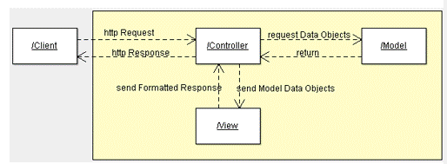

Hình 1. 1 Mô hình MVC

– Mô hình MVC là mô hình gồm 3 lớp: Model, View, Controller. Cụ thể như sau:

* Model: Lớp này chịu trách nhiệm quản lí dữ liệu: giao tiếp với cơ sở dữ liệu, chịu trách nhiệm lưu trữ hoặc truy vấn dữ liệu.
* View: Lớp này chính là giao diện của ứng dụng, chịu trách nhiệm biểu diễn dữ liệu của ứng dụng thành các dạng nhìn thấy được.
* Controller: Lớp này đóng vai trò quản lí và điều phối luồng hoạt động của ứng dụng. Tầng này sẽ nhận request từ client, điều phối các Model và View để có thể cho ra output thích hợp và trả kết quả về cho người dung.
  1. **Phần mềm quản lí cửa hàng viết bằng ngôn ngữ PHP**

Lí do sử dụng :

* Sử dụng mã nguồn mở: Việc cài đặt cũng như sử dụng ngôn ngữ lập trình PHP rất dễ dàng và hoàn toàn miễn phí dành cho tất cả mọi người. Vì vậy nên ngôn ngữ này luôn được cài đặt rất nhiều trên các Web Server như: IIS, Apache, Nginx.
* Có tính cộng đồng cao: Do PHP là mã nguồn mở, lại dễ sử dụng nên ngôn ngữ này được ưa chuộng từ cộng đồng các lập trình viên. Cộng đồng ngôn ngữ này rất rộng rãi và đảm bảo được tính chất lượng. Đã có không ít diễn đàn, Blog, website trong và ngoài nước giải thích về ngôn ngữ này nên khả năng tiếp cận của mọi người sẽ dễ dàng và nhanh chóng hơn.
* Hệ thống thư viện phong phú: Do lượng người dùng nhiều nên thư viện của ngôn ngữ PHP ngày càng được phát triển và mở rộng. Với thư viện Code hay hàm phong phú sẽ giúp cho việc học tập hoặc viết các ứng dụng PHP trở nên dễ dàng và nhanh chóng. Do đó, đây chính là đặc điểm làm cho ngôn ngữ này trở nên nổi bật. Ngôn ngữ PHP có thể kết hợp với những cơ sở dữ liệu lớn hơn như: Oracle, MySQL, Cassandra.
* Tính bảo mật: Do đây là mã nguồn mở, đồng thời được sự hỗ trợ của cộng đồng các lập trình nên ngôn ngữ lập trình PHP sẽ an toàn khi sử dụng. Khi kết hợp với kỹ thuật bảo mật ở các tầng khác nhau thì ngôn ngữ lập trình sẽ chắc chắn và đảm bảo được hoạt động của website.
  1. **Phần mềm quản lí cửa hàng được viết bằng ngôn ngữ PHP**

Lý do chọn sử dụng:

* Dễ sử dụng, có cộng đồng lớn hỗ trợ
* Miễn phí, hoặc có phí nhưng thấp

**CHƯƠNG 2: PHÂN TÍCH VÀ THIẾT KẾ HỆ THỐNG**

* 1. **Đặc tả yêu cầu hệ thống**

Đối với khách (không cần đăng nhập ) : Truy cập website , xem sản phẩm , xem chi tiết sản phẩm của cừa hàng để chủ động liên hệ . Đối với người dùng đã đăng nhập (khách hàng mua online) sẽ được mua hàng , thanh online . Đối với nhân viên , tài khoản nhân viên cần tạo tài khoản xác thực mail và đợi Quản trị viên xác nhận mới đăng nhập được vào trang quản trị . Mỗi nhân viên sẽ có phân quyền khác nhau là nhân viên đăng bài , nhân viên đơn hàng , nhân viên làm sản phẩm . Quản trị viên có thể phê duyệt nhân viên , khoá tài khoản của bất kì ai ngoại trừ chính mình ngay lập tức .

1. **. Thiết kế hệ thống**

### *Xác định các vai trò sử dụng hệ thống*

Các vai trò sử dụng hệ thống như sau :

* Quản trị viên (admin) : là người có quyền thêm sửa xoá nhân viên , người dùng , sản phẩm , bài viết .
* Nhân viên đăng bài : người có quyền đăng bài , sửa bài , xoá bài viết
* Nhân viên làm sản phẩm : người có quyền thêm , sửa , xoá sản phẩm
* Người dùng(khách hàng ) : người có quyền mua hàng , xem chi tiết đơn hàng và sản phẩm

### *Xác định các luồng sự kiện cho các Use Case chính*

* Luồng sự kiên mô tả Use Case admin thêm ,sửa , xoá thông tin nhân viên
* Luồng chính :
* Admin click vào bảng nhân viên ở trang quản trị để sửa , xoá , lưu thông tin nhân viên sau khi sửa
* Bảng nhân viên sẽ gửi về thông tin nhân viên theo dạng bảng
* Admin sẽ thêm thông tin nhân viên mình muốn sau đó bấm nút lưu
* Admin vào bảng nhân viên để xoá thông tin nhân viên mình muốn
* Luồng sự kiện mô tả Use case admin sửa , xoá , lưu thông tin khách hàng
* Luồng chính :
* Admin click vào bảng khách hàng ở trang quản trị để sửa , xoá , lưu thông tin nhân viên sau khi sửa
* Bảng khách hàng sẽ gửi về thông tin khách hàng theo dạng bảng
* Admin sẽ thêm thông tin khách hàng mình muốn sau đó bấm nút lưu
* Admin vào bảng khách hàng để xoá thông tin khách hàng mình muốn
* Luồng sự kiện mô tả Use case nhân viên đăng bài thêm , sửa , xoá , lưu thông tin
* Luồng chính :
* Nhân viên click vào bảng bài viết ở trang quản trị để sửa , xoá , lưu thông tin bài viết sau khi sửa
* Bảng bài viết sẽ gửi về thông tin bài viết theo dạng bảng
* Nhân viên đăng bài sẽ thêm thông tin bài viết mình muốn sau đó bấm nút lưu
* Nhân viên đăng bài vào bảng bài viết để xoá thông tin bài viết mình muốn
* Luồng sự kiện mô tả Use case nhân viên sản phẩm thêm sửa xoá thông tin
* Luồng chính :
* Nhân viên click vào bảng sản phẩm ở trang quản trị để thêm, sửa , xoá , lưu thông tin bài viết sau khi sửa
* Bảng sản phẩm sẽ gửi về thông tin bài viết theo dạng bảng
* Nhân viên sản phẩm sẽ thêm thông tin sản phẩm mình muốn sau đó bấm nút lưu
* Nhân viên sản phẩm vào bảng sản phẩm để xoá thông tin sản phẩm mình muốn
* Luồng sự kiện mô tả Use case khách hàng đăng kí tài khoản

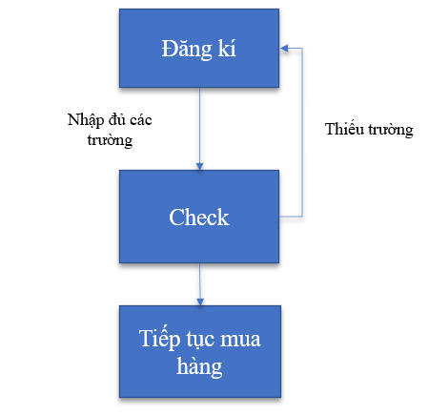

Hình 2. Luồng đăng kí của khách hàng

* Luồng chính:
* Khách hàng truy cập vào Form đăng ký
* Form hiển thị cho khách hàng đăng ký
* Khách nhập thông tin đăng ký tài khoản
* Form đăng ký trả về kết quả đăng ký thành công còn nếu không thành công thì chuyển sang luồng rẽ nhánh A1
* Luồng rẽ nhánh A1: Đăng ký không thành công
* Trả về thông báo không thành công cho người dùng
* Quay về bước 3 nếu người dùng muốn đăng ký lại nếu không thì luồng kết thúc
* Luồng sự kiện mô tả Use case nhân viên đăng kí tài khoản
* Luồng chính:
* Nhân viên truy cập vào Form đăng ký
* Form hiển thị cho Nhân viên đăng ký
* Nhân viên nhập thông tin đăng ký tài khoản
* Form đăng ký trả về kết quả đăng ký thành công còn nếu không thành công thì chuyển sang luồng rẽ nhánh A1
* Luồng rẽ nhánh A1: Đăng ký không thành công
* Trả về thông báo không thành công cho Nhân viên
* Quay về bước 3 nếu nhân viên muốn đăng ký lại nếu không thì luồng kết thúc
* Luồng sự kiện mô tả Use case nhân viên/khách hàng thay đổi mật khẩu
* Luồng chính:
* Nhân viên/Khách hàng ấn vào Form thay đổi mật khẩu
* Nhân viên/Khách hàng ấn vào Form thay đổi mật khẩu
* Nhân viên/Khách hàng nhập mật khẩu mới vào Form đổi mật khẩu sau đó ấn lưu
* Luồng sự kiện mô tả Use case đăng nhập Khách hàng/Nhân viên/Admin

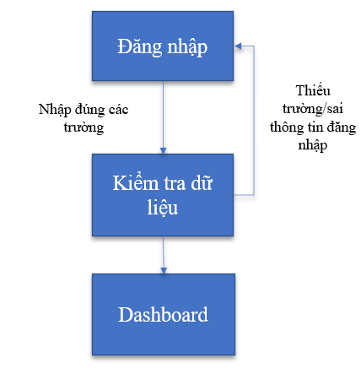

Hình 2. Luồng đăng nhập của Khách hàng/ Nhân viên/Admin

* Luồng chính:
* Khách hàng/Nhân viên/Admin truy cập vào form đăng nhập
* Form đăng nhập gửi về form đăng nhập cho Khách hàng/Nhân viên/Admin
* Khách hàng/Nhân viên/Admin email và password
* Form đăng nhập kiểm tra thông tin của Khách hàng/Nhân viên/Admin
* Form đăng nhập kiểm tra thông tin trong account, nếu hợp lệ thì thì trả về thông báo thông tin hợp lệ trong Form đăng nhập nếu không hợp lệ thì sẽ chuyển sang luồng rẽ nhánh A1.
* Luồng rẽ nhánh A1: Đăng nhập không hợp lệ
* Hệ thống thông báo thông tin không hợp lệ
* Hệ thống yêu cầu Khách hàng/Nhân viên/Admin nhập lại user và password
* Luồng sự kiện mô tả Use case Khách hàng/Nhân viên/Admin thêm sửa xóa thông tin
* Luồng chính:
* Khách hàng/Nhân viên/Admin click vào form tài khoản để sửa xoá lưu thông tin
* Form tài khoản gửi về thông tin
* Khách hàng/Nhân viên/Admin chỉnh sửa , thêm thông tin
* Form lưu thông tin chỉnh sửa
* Khách hàng/Nhân viên/Admin xoá thông tin
* Form lưu thông tin chỉnh sửa
* Luồng sự kiện mô tả Use case Khách hàng xem sản phẩm và mua hàng
* Luồng chính:
* Khách hàng click vào sản phẩm để xem chi tiết sản phẩm
* Khách hàng ấn vào Add to cart , sản phẩm khách ấn mua sẽ được thêm vào giỏ hàng đơn hàng sẽ được lưu vào Session
* Sau khi xác nhận ấn thanh toán , đơn hàng sẽ ở trạng thái lưu thông tin vào DB , sau khi đã lưu vào DB , gửi thông báo về mail cho khách hàng

### *Sơ đồ Use Case*

* Sơ đồ Use Case của quản trị viên
* Actor: Quản trị viên
* Use case:
* Đăng nhập
* Thêm người quản trị
* Thêm sửa xóa thông tin nhân viên
* Thêm sửa xóa thông tin khách hàng
* Xét duyệt thông tin đơn hàng
* Chỉnh sủa đơn hàng
* Thêm sửa xóa thông tin sản phẩm
* Thêm sửa xoá thông tin bài viết

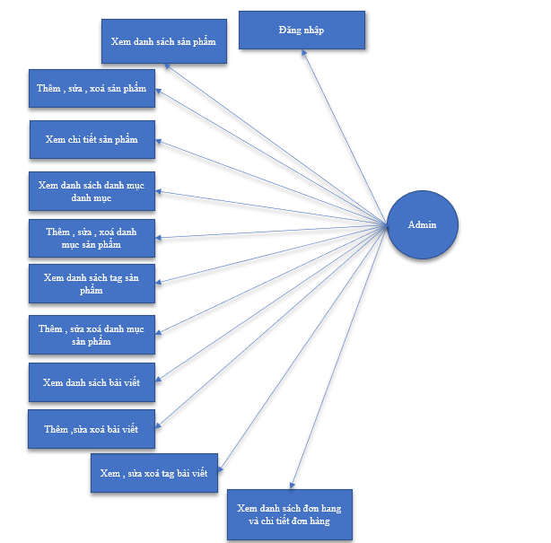

Hình 2. Use case của Admin

* Sơ đồ Use Case của nhân viên đăng bài
* Actor: Nhân viên đăng bài
* Use case:
* Đăng nhập
* Đăng kí
* Thêm sửa xóa thông tin bài viết

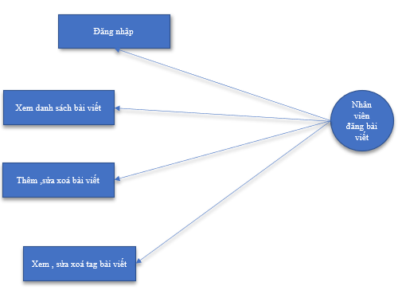

Hình 2. Use case Nhân viên đăng bài

* Sơ đồ Use Case của nhân viên sản phẩm
* Actor: Nhân viên kho (sản phẩm)
* Use case:
* Đăng nhập
* Đăng kí
* Thêm sửa xóa thông tin sản phẩm

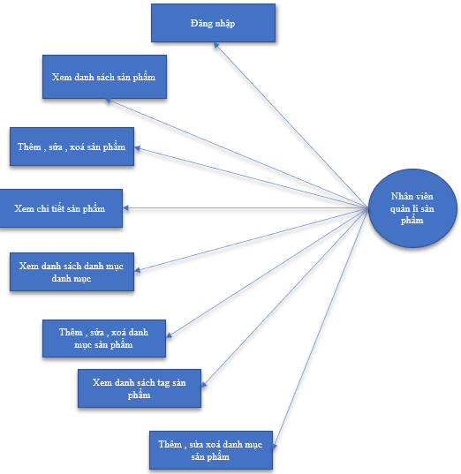

Hình 2. Use case nhân viên quản lí sản phẩm

* Sơ đồ Use Case của khách hàng
* Actor: Khách hàng
* Use case:
* Đăng nhập
* Đăng kí
* Xem danh sách sản phẩm
* Xem chi tiết sản phẩm
* Mua hàng , thanh toán
* Đọc bài viết

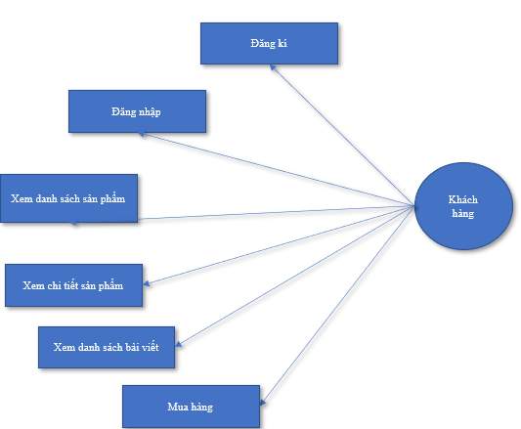

Hình 2. Use case của khách hàng

* Sơ đồ Use Case chi tiết

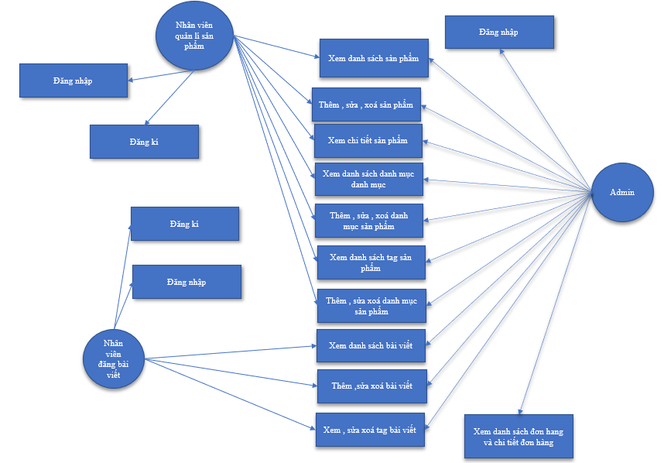

Hình 2. Use case chi tiết

### *Sơ đồ hoạt động*

* Sơ đồ đăng kí
* Trình tự đăng ký
* Người dùng đăng ký để vào hệ thống
* Form đăng ký yêu cầu người dùng nhập thông
* Người dùng nhập thông tin cần thiết
* Form đăng ký truy vấn đến database
* Database sẽ lưu lại thông tin tài khoản vừa đăng ký để truy vấn khi đăng nhập
* Sơ đồ đăng nhập
* Trình tự đăng nhập
* Người dùng đăng nhập vào hệ thống
* Form đăng nhập yêu cầu người dùng nhập thông tin tài khoản và mật khẩu
* Người dùng nhập thông tin cần thiết
* Form đăng nhập truy vấn đến CSDL
* Csdl sẽ kiểm tra thông tin người dùng có chính xác hay không
* CSDL trả về thông tin kiểm tra cho forrm đăng nhập
* Form đăng nhập trả về kết quả đăng nhập cho người dùng
* Sơ đồ thêm sửa xoá nhân viên và khách hàng
* Trình tự thêm sửa xóa thông tin người dùng của admin
* Admin vào trang quản trị
* Trang quản trị gửi về một bảng trong đó có các tài khoản
* Admin thêm sửa xóa thông tin một tài khoản bất kỳ
* Form quản trị truy vấn đến database để lưu thông tin admin vừa thêm sửa xóa
* Database trả về thông tin mới

### *Cơ sở dữ liệu*

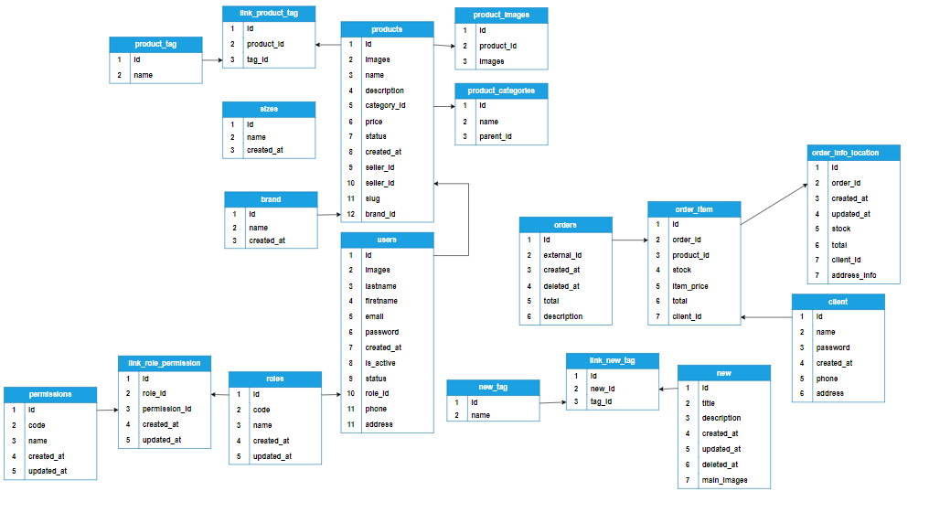

Hình 2. Sơ đồ bảng và các liên kết

* Thiết kế bảng :
* Bảng brand :

**Mô tả** : Bảng này thiết kế để lưu thông tin về thương hiệu sản phẩm.

|  |  |  |
| --- | --- | --- |
| Tên | Kiểu | Mô tả |
| Id | Int(11) | Id của thương hiệu |
| Name | Varchar(255) | Tên thương hiệu |
| Created_at | Datetime | Thời gian tạo |

Bảng 2. brand

* Bảng client :

**Mô tả** : Bảng này thiết kế để lưu thông tin khách hàng đã đăng kí .

|  |  |  |
| --- | --- | --- |
| Tên | Kiểu | Mô tả |
| Id | Int(11) | Id của khách hàng |
| Name | Varchar(255) | Tên khách hàng |
| Password | Varchar(255) | Mật khẩu của khách hàng |
| Created_at | Datetime | Ngày tạo tài khoản |
| Phone | Int | Số điện thoại |
| Address | Varchar(255) | Địa chỉ |

Bảng 2. client

* Bảng inventory :

**Mô tả** : Bảng này thiết kế để lưu thông sản phẩm có trong kho .

|  |  |  |
| --- | --- | --- |
| Tên | Kiểu | Mô tả |
| Id | Int(11) | Id của sản phẩm có trong kho |
| Name | Varchar | Tên của sản phẩm |
| Stock | Int | Số lượng sản phẩm |
| Images | Varchar | ảnh chính của sản phẩm |
| Created-at | Datetime | Ngày tạo của sản phẩm có trong kho |
| Product_id | Int(11) | Id của sản phẩm |
| Price | Int | Giá của sản phẩm |

Bảng 2. inventory

* Bảng link_product_tag :

**Mô tả** : Bảng product và bảng product_tag có mỗi quan hệ nhiều -nhiều , 1 sản phẩm có nhiều tag và 1 tag có nhiều sản phẩm , nên ta sẽ tạo ra 1 bảng chung để lưu trữ dữ liệu giữa hai bảng.

|  |  |  |
| --- | --- | --- |
| Tên | Kiểu | Mô tả |
| Id | Int | Id |
| Product_id | Int | Id của sản phẩm |
| Tag_id | Int | Id của tag |

Bảng 2. link_product_tag

* Bảng link_role_permission:

**Mô tả** : Bảng roles và bảng permissions có mỗi quan hệ nhiều -nhiều , 1 vai trò có nhiều chức năng và 1 chức năng được sở hữu bởi nhiều vai trò , nên ta sẽ tạo ra 1 bảng chung để lưu trữ dữ liệu giữa hai bảng.

|  |  |  |
| --- | --- | --- |
| Tên | Kiểu | Mô tả |
| Id | Int(11) | Id |
| Role_id | Int | Id của vai trò |
| Permisson_id | Int | Id của chức năng |
| Created_at | Datetime | Thời gian tạo |
| Update_at | Datetime | Thời gian cập nhật |

Bảng 2. link_role_permission

* Bảng link_new_tag:

**Mô tả** : Bảng new và bảng new_tag có mỗi quan hệ nhiều -nhiều , 1 bài viết có nhiều tag và 1 tag có nhiều bài viết , nên ta sẽ tạo ra 1 bảng chung để lưu trữ dữ liệu giữa hai bảng.

|  |  |  |
| --- | --- | --- |
| Tên | Kiểu | Mô tả |
| Id | Int | Id |
| New_id | Int | Id của bài viết |
| Tag_id | Int | Tag của bài viết |

Bảng 2. link_new_tag

* Bảng new :

**Mô tả** : Bảng này để lưu trữ thông tin bài viết

| Tên | Kiểu | Mô tả |
| --- | --- | --- |
| Id | Int(11) | Id của bài viết |
| Title | Varchar | Tiêu đề của bài viết |
| Description | Varchar | Mô tả của bài viết |
| Created_at | Datetime | Ngày tạo của bài viết |
| Updated_at | Datetime | Ngày cập nhật của bài viết |
| Deleted_at | Datetime | Ngày xoá của bài viết |
| main_images | Varchar | ảnh chính của bài viết |

Bảng 2. new

* Bảng new_tag :

**Mô tả** : Bảng này để lưu trữ thông tin tag bài viết

| Tên | Kiểu | Mô tả |
| --- | --- | --- |
| Id | Int | Id |
| Name | Varchar | Tên của tag bài viết |

Bảng 2. new_tag

* Bảng order_item :

**Mô tả** : Bảng này để lưu trữ thông tin chi tiết đơn hàng

| Tên | Kiểu | Mô tả |
| --- | --- | --- |
| Id | Int | Id |
| Order_id | Int | Id của order |
| Product_id | Int | Id của sản phẩm |
| Stock | Int | Số lượng của sản phẩm |
| Item_price | Int | Giá trị của sản phẩm |
| Total | Int | Tổng giá trị đơn hàng |
| Client_id | Int | Id của khách hàng |

Bảng 2. order_item

* Bảng permissons:

**Mô tả** : Bảng này để lưu trữ thông tin chức năng của quyền .

| Tên | Kiểu | Mô tả |
| --- | --- | --- |
| Id | Int | Id |
| Code | Varchar | Code của chức năng |
| Name | Varchar | Tên của chức năng |
| Created_at | Datetime | Ngày tạo của chức năng |
| Update_at | Datetime | Ngày chỉnh sửa của chức năng |

Bảng 2. permissons

* Bảng product_categories :

**Mô tả** : Bảng này dể lưu trữ thông tin về danh mục sản phẩm

| Tên | Kiểu | Mô tả |
| --- | --- | --- |
| Id | Int | Id |
| Name | Varchar | Tên của danh mục |
| Parent_id | Int | Danh mục cha |

Bảng 2. product_categories

* Bảng product_images:

**Mô tả** : Bảng này dể lưu trữ thông tin về ảnh của sản phẩm

| Tên | Kiểu | Mô tả |
| --- | --- | --- |
| Id | Int | Id |
| product_id | Int | Id của sản phẩm |
| Images | Int | ảnh của sản phẩm |

Bảng 2. product_images

* Bảng product_tag :

**Mô tả** : Bảng này dể lưu trữ thông tin về ảnh của sản phẩm

| Tên | Kiểu | Mô tả |
| --- | --- | --- |
| Id | Int | Id |
| Name | Varchar | Tên của tag sản phẩm |

Bảng 2. product_tag

* Bảng products :

**Mô tả** : Bảng này dể lưu trữ thông tin về sản phẩm

| Tên | Kiểu | Mô tả |
| --- | --- | --- |
| Id | Int | Id của sản phẩm |
| Images | Varchar | ảnh chính của sản phẩm |
| Name | Varchar | Tên của sản phẩm |
| Description | Varchar | Mô tả của sản phẩm |
| Category_id | Int | Danh mục của sản phẩm |
| Price | Int | Giá tiền của sản phẩm |
| Status | Int | Trạng thái của sản phẩm |
| Created_at | Datetime | Ngày tạo của sản phẩm |
| Seller_id | Int | Người tạo sản phẩm |
| Brand_id | Int | Id của thương hiệu |
| Slug | Varchar | Code của sản phẩm |

Bảng 2. products

* Bảng roles :

**Mô tả** : Bảng này dể lưu trữ thông tin về vai trò

| Tên | Kiểu | Mô tả |
| --- | --- | --- |
| Id | Int | Id của vai trò |
| Code | Varchar | Code của vai trò |
| Name | Varchar | Tên của vai trò |
| Created_at | Datetime | Ngày tạo của vai trò |
| Updated_at | Datetime | Ngày cập nhật của vai trò |

Bảng 2. roles

* Bảng sizes :

**Mô tả** : Bảng này dể lưu trữ thông tin về kích thước của sản phẩm

| Tên | Kiểu | Mô tả |
| --- | --- | --- |
| Id | Int | Id của kích thước |
| Name | Varchar | Tên của kích thước |
| Created_at | Datetime | Ngày tạo của kích thước |

Bảng 2. sizes

* Bảng users :

**Mô tả** : Bảng này dể lưu trữ thông tin về nhân viên

| Tên | Kiểu | Mô tả |
| --- | --- | --- |
| Id | Int | Id của người dùng/nhân viên |
| Images | Varchar | ảnh của người dùng |
| Firstname | Varchar | Họ của người dùng |
| Lastname | Varchar | Tên của người dùng |
| Email | Varchar | Email của người dùng |
| Password | Varchar | Mật khẩu của người dùng |
| Created_at | Datetime | Ngày tạo tài khoản của nhân viên/người dùng |
| Active | Int | Xác nhận của admin  0 – Người dùng không thể đăng nhập được vào trang quản lí  1 – Người dùng có thể vào trang quản lí |
| Is_active | Int | Xác nhận qua mail đăng kí  0 – Người dùng không thể đăng nhập được vào trang quản lí  1 – Người dùng có thể vào trang quản lí |
| Role_id | Int | Id của vai trò |
| Phone | Int | Số điện thoại của nhân viên |
| Address | Varchar | Địa chỉ của nhân viên |

Bảng 2. users

**CHƯƠNG 3: XÂY DƯNG HỆ THỐNG WEBSITE BÁN HÀNG**

**3. 1 Cài đặt hệ thống**

*3.1.1 XAMPP*

* Giới thiệu về XAMPP

XAMPP là chương trình tạo web server chạy trên local máy cá nhân và chạy được hầu hết trên các hệ điều hành phổ biến hiện nay. XAMPP tích hợp của 5 phần mềm chính là Cross-Platform (X), Apache (A), MariaDB (M), PHP (P) và Perl (P), nên tên gọi XAMPP cũng là viết tắt từ chữ cái đầu của 5 phần mềm này.

Ưu điểm lớn nhất của XAMPP là được miễn phí dễ cài đặt và cấu hình của XAMPP tương đối đơn giản, gọn nhẹ nên được sử dụng ngày càng phổ biến hiện nay.

* Ứng dụng của XAMPP

Phần mềm XAMPP là một loại ứng dụng phần mềm khá phổ biến và dễ dùng cho lập trình viên để xây dựng và phát triển các dựa án website theo ngôn ngữ PHP. XAMPP được sử dụng cho mục đích nghiên cứu, phát triển website qua Localhost của máy tính cá nhân.

* 1. *Javascript*
* Khái niệm :

JavaScript là một ngôn ngữ cơ bản của lập trình WEB. Nó được sử dụng phổ biến nhất như là một phần của các trang web, mà sự thi hành của chúng cho phép Client-Side script tương tác với người sử dụng và tạo các trang web động. Nó là một ngôn ngữ chương trình thông dịch với các khả năng hướng đối tượng và là base cơ bản cho mọi lập trình viên web và hầu hết các trình duyệt đều được hỗ trợ Firefox, Chrome, …. Trên máy tính lẫn điện thoại

* Các tính năng nổi bật :

JavaScript là một ngôn ngữ lập trình dựa trên ngôn ngữ lập trình C. Giống như ngôn ngữ C, JavaScript có khái niệm từ khóa, do đó, JavaScript gần như không thể được mở rộng.

JavaScript không có bộ xử lý xuất/nhập riêng. JavaScript dựa vào phần mềm ngôn ngữ được gắn vào để thực hiện xuất/nhập (input/output).

Giống như phần lớn các trang web hiện nay khi có các hiệu ứng xổ xuống slide các hình ảnh động nhìn rất bắt mắt đều là dùng JavaScript để xử lí. JavaScript xử lý đối tượng HTML trên trình duyệt, nó có thể can thiệp 1 cách dễ dàng với các hành động thêm sửa xóa các thuộc tính của CSS và thẻ HTML một cách dễ dành.

Và từ Javascript rất nhiều ngôn ngữ lập trình mới được xây dựng dựa vào nó. Mỗi ngôn ngữ ới được xậy dựng ra đều để phục vụ cho một lĩnh vực nào đó .

* Ưu điểm :

JavaScript là ngôn ngữ lập trình dễ học, hoàn toàn có thể học nó một cách dễ dàng và hoàn toàn chẳng cần cài đặt quá nhiều phần mềm hỗ trợ khác. Các đoạn code lỗi trong JavaScript dễ nắm bắt, phát hiện hơn và vì vậy dễ ta dễ dàng có thể sửa lại hoặc thay thế code mới . JavaScript hoạt động tốt trên nhiều trình duyệt, nền tảng. JavaScript giúp website tương tác tốt hơn với khách truy cập. JavaScript nhanh hơn, dễ phát hiện lỗi để sửa hơn và nhẹ hơn các ngôn ngữ lập trình khác.

* Nhược điểm :

Dễ bị khai thác. Có thể được dùng để thực thi mã độc trên máy tính của người dùng. Hacker có thể nhập một đoạn code bất kì và có thể gửi request lên server một cách dễ dàng ,từ đó dẫn đến việc Hacker hoàn toàn có thể lấy cắp dữ liệu từ trang web đó. Có thể bị triển khai khác nhau tùy từng thiết bị dẫn đến việc không đồng nhất.

### *Jquery*

* Khái niệm

jQuery không phải là một ngôn ngữ lập trình riêng biệt mà hoạt động liên kết với JavaScript. Đối với jQuery, có thể làm được nhiều việc hơn mà lại tốn ít công sức hơn. JQuery cung cấp các API giúp việc duyệt tài liệu HTML, hoạt ảnh, xử lý sự kiện và thao tác AJAX đơn giản hơn. JQuery hoạt động tốt trên hầu hết các trình duyệt. Một trong những đối thủ nặng ký của jQuery đó là các ngôn ngữ JS Framework.

* Các tính năng nổi bật :
* Gọn nhẹ: jQuery là một thư viện khá gọn nhẹ dễ cài đặt.
* Tương thích đa nền tảng: Nó tự động sửa lỗi gần giống try catch khi gặp lỗi thì nó sẽ tự động bỏ qua và chạy đến phần không lỗi , chạy được trên mọi trình duyệt phổ biến như [Chrome, Firefox, Safari, MS Edge, IE, Android và iOS](https://jquery.com/browser-support/).
* Xử lý nhanh nhạy thao tác DOM: jQuery giúp lựa chọn các phần tử DOM để duyệt một cách dễ dàng, nhanh chóng và chỉnh sửa nội dung của chúng bằng cách sử dụng Selector mã nguồn mở, mà còn được gọi là Sizzle.
* Đơn giản hóa việc tạo hiệu ứng: Giống với code snippet có hiệu ứng animation trên trang web, chỉ việc thêm biến/nội dung vào thôi.
* Hỗ trợ tốt trong xử lý sự kiện HTML: Xử lý các sự kiện jQuery xử lý các sự kiện một cách linh hoạt mà không làm cho code HTML trở nên lộn xộn với các Event Handler.
* Ưu điểm
* jQuery xử lý code rất nhanh vì code ít nhưng xử lý được nhiều và có khả năng mở rộng.
* jQuery cải thiện hiệu suất lập trình web giúp web chạy nhanh hơn.
* jQuery phát triển các ứng dụng có tương thích với trình duyệt và có thể sử dụng trong các framework. Hầu hết các tính năng mới của trình duyệt mới đều được jQuery sử dụng.
* Cú pháp ngắn gọn để làm cùng một việc mà sử dụng javaScript thuần thì số lượng code có thể rất nhiều so với việc sử dụng JQuery
* Nhược điểm
* Nếu sử dụng quá nhiều jquery sẽ dẫn đến việc dư thừa code làm cho client trở nên chậm chạp, đặc biệt những client yếu. Vì JQuery có rất nhiều tính năng nhưng không phải lúc nào chúng ta cũng khai thác hết tất cả chức năng đó cho nên nó có thể là nguyên nhân làm cho web nặng hơn . Chính vì vậy mà lập trình viên phải dùng thêm cache để tăng tốc độ web.
* JQuery đã có rất nhiều chức năng nhưng vẫn có một vài chức năng chưa được phát triển, tùy thuộc vào yêu cầu trên trang web của . Nhưng nhiều chức năng vẫn chưa được phát triển hết, cho nên vẫn phải sử dụng javascript thuần để xây dựng lên chức năng này.
  + 1. *Bootstrap*
* Khái niệm

Bootstrap là một framework cho phép thiết kế website reponsive nhanh hơn và dễ dàng hơn. Bootstrap bao gồm các HTML templates, CSS templates và Javascript tao ra những cái cơ bản có sẵn như: typography, forms, buttons, tables, navigation, modals, image carousels, grid system và nhiều thứ khác giúp cho việc xây dựng UI một trang web nhanh và đẹp hơn. Trong bootstrap có thêm các plugin Javascript trong nó để có thể import sử dụng. Bootstrap giúp cho việc reponsive của dễ dàng hơn và nhanh chóng hơn, tiết kiệm thời gian hơn

* Các tính năng nổi bật

Trong bootstrap đã tạo sẵn một thư viện để lưu trữ mà các nhà thiết kế có thể sử dụng và tuỳ ý chỉnh sửa theo mỗi dự án, mục đích cá nhân. Điều này giúp cho việc phát triển website trở nên nhanh chóng, chuẩn xác bởi vì có thể lựa chọn một mẫu có sẵn phù hợp và thêm màu sắc, hình ảnh, video. . . là đã có ngay giao diện đẹp và chức năng cơ bản của nó. Hơn nữa, bootstrap được viết bởi những người thông minh trên thế giới nên sự tương thích với trình duyệt và thiết bị đã được kiểm tra đi kiểm tra lại nhiều lần nên hoàn toàn có thể yên tâm với kết quả mình làm ra, thậm chí hoàn toàn còn có thể bỏ qua cả bước kiểm tra lại, và sẽ tiết kiệm được thời gian, tiền bạc cho website của mình rât nhiều. Tương tác tốt với smartphone: Nếu như trước đây khi truy cập website bằng điện thoại di động thì thường b sẽ nhận được kết quả là đường link mobile. trangweb. com, tức là trang web này được lập trình cho cả 2 phiên bản cho nên mất rất nhiều thời gian và dễ xảy ra việc thiếu xót chức năng, nhưng với bootstrap có sử dụng hệ thống grid system của bootstrap mặc định hỗ trợ responsive theo từng màn mobile và viết theo xu hướng mobile first ưu tiên giao diện mobile trước, điều này cải thiện hiệu suất trang web khi có người dùng truy cập bằng mobile. Khách hang mua thiết kế web của không còn nỗi lo trang web của mình có thể chạy trên nền tảng di động hay không nữa vì đã có bootstrap hỗ trợ điều đó. Giao diện của bootstrap có màu xám bạc rất sang trọng và hỗ trợ gần như đầy đủ các thành phần mà một website hiện đại cần có hiện nay. Cầu trúc HTML rõ ràng giúp nhanh chóng nắm bắt được cách sử dụng và có thể tùy chỉnh theo ý muốn mà không tốn quá nhiều thời gian. Không những vậy, bootstrap còn giúp website hiển thị tốt khi chúng ta co dãn màn hình responsive mà không bị vỡ layout. Để phù hợp cho nhiều loại website, bootstrap cũng hỗ trợ thêm tính năng customizer, có thể thay đổi gần như tất cả những thuộc tính của nó để phù hợp với chương trình của . Nếu những tuỳ chình này vẫn không đáp ứng được yêu cầu , hoàn toàn có thể chỉnh sửa trực tiếp trên mã nguồn của bootstrap.

* Ưu điểm

Boostrap giúp người thiết kế giao diện website tiết kiệm rất nhiều thời gian và công sức trong việc thiết kế UI và responsive. Các thư viện Bootstrap có những đoạn mã có sẵn cho áp dùng vào website của mình. không phải tốn quá nhiều thời gian để tự viết code cho giao diện của mình mà có thể copy trực tiếp và tùy chỉnh lại . hoàn toàn có thể dựa vào Bootstrap để phát triển nền tảng giao diện của chính mình một cách dễ dàng. Bootstrap cung cấp cho hệ thống Grid System mặc định bao gồm 12 cột và responsive theo từng màn mobile. có thể thay đổi, nâng cấp và phát triển dựa trên nền tảng này. Với Bootstrap, việc phát triển giao diện website để phù hợp với đa thiết bị trở nên dễ dàng hơn bao giờ hết. Cho nên Boostrap là xu hướng phát triển giao diện website đang rất được ưu chuộng trên thế giới .

* Nhược điểm

Bootstrap không phải là ứng dụng web phổ biến nên để tìm được một tổ chức, cá nhân thành thạo bootstrap để có thể sử dụng với nền tảng lập trình web không nhiều và có một số trường hợp việc tùy chỉnh lại theo trường hợp mình muốn sẽ khá khó. Sản phẩm nặng. Nên nếu dự án của đòi hỏi sản phẩm nhẹ thì việc sử dụng bootstrap sẽ là cả một gánh nặng cho web. Bootstrap chưa đầy đủ các thư viện cần thiết tuy vậy các phát triển chưa thể tạo ra một framework riêng hoàn hảo và tối ưu nhất, do đó một số trang web vẫn phải dùng phiên bản dành riêng cho mobile. Không thể phủ nhận rằng Bootstrap có rất nhiều ưu điểm khi nó đã cung cấp gần như đầy đủ những chức năng cơ bản của một trang web responsive hiện đại giúp cho các lập trình viên tiết kiệm được rất nhiều thời gian. Nhưng mặt trái của việc này là website của sẽ phải cho thêm rất nhiều dòng code không cần thiết khi mà chỉ cần chưa đến 10% những gì Bootstrap cung cấp nhưng vẫn phải import tất cả vào. Bootstrap không khuyến khích sáng tạo: Chỉ cần cho Bootstrap vào themes sẵn có, gọi ra cái class từ stylesheet và thế là đã có một trang web responsive trông cũng ổn ổn. Sự tiện dụng và dễ dàng của Bootstrap nhiều khi sẽ khuyễn khích tính lười sáng tạo và khi cần phải sửa một thư viện Bootstrap thì ta sẽ cảm thấy rất khó,mất thời gian hay vì ta tự làm một cách thông thường, vốn luôn thường trực trong mỗi chúng ta.

* 1. *MySQL*
* Khái niệm

MySQL là chương trình dùng để quản lý hệ cơ sở dữ liệu hệ thống cơ sở dữ liệu (CSDL), trong đó CSDL là một hệ thống lưu trữ thông tin , được sắp xếp rõ ràng , phân lớp ngăn nắp những thông tin hay bảng mà mình lưu trữ

* Ưu điểm

MySQL là cơ sở dữ liệu ổn định, tốc độ cao,dễ sử dụng và hoạt động trên nhiều hệ điều hành cung cấp cho người sử dụng một hệ thống lớn các hàm tiện ích rất mạnh. Độ bảo mật cao: MySQL rất thích hợp cho các ứng dụng có truy cập CSDL trên Internet khi sở hữu nhiều nhiều tính năng bảo mật thậm chí là ở cấp cao. MySQL hỗ trợ rất nhiều các chức năng SQL được mong chờ từ một hệ quản trị cơ sở dữ liệu quan hệ cả trực tiếp lẫn gián tiếp. MySQL có thể xử lý rất nhiều dữ liệu một cách dễ dàng và hơn thế nữa nó có thể được mở rộng theo nhu cầu sử dụng của người dùng. Việc đưa ra các tiêu chuẩn cho phép MySQL để làm việc rất hiệu quả và tiết kiệm chi phí, chính vì lí do đó nó làm tăng tốc độ thực thi.

* Nhược điểm

Theo thiết kế, MySQL không có ý định làm tất cả và nó đi kèm với các hạn chế về chức năng mà một vài ứng dụng có thể cần để lập trình. Cách các chức năng cụ thể được xử lý với MySQL ví dụ như tài liệu tham khảo, các giao dịch, kiểm toán,… làm cho nó kém tin cậy hơn so với một vài hệ quản trị cơ sở dữ liệu quan hệ hiện nay. Nếu số bản ghi của lớn dần lên thì việc truy xuất đến cơ sở dữ liệu của là sẽ chậm đi, khi đó chúng ta sẽ phải áp dụng nhiều biện pháp để tăng tốc độ truy xuất dữ liệu như là chia tải cơ sở dữ liệu này ra nhiều server, hoặc tạo cache MySQL chính vì thế dữ liệu sẽ ở nhiều nơi cho nên khó có thể quản lí Giới thiệu về hệ thống và kết luận

## **Giới thiệu về hệ thống và kết luận**

### 

* Quy trình thêm sản phẩm :

**Bước 1:** Người dùng sẽ đăng nhập tài khoản vào trang có giao diện này :

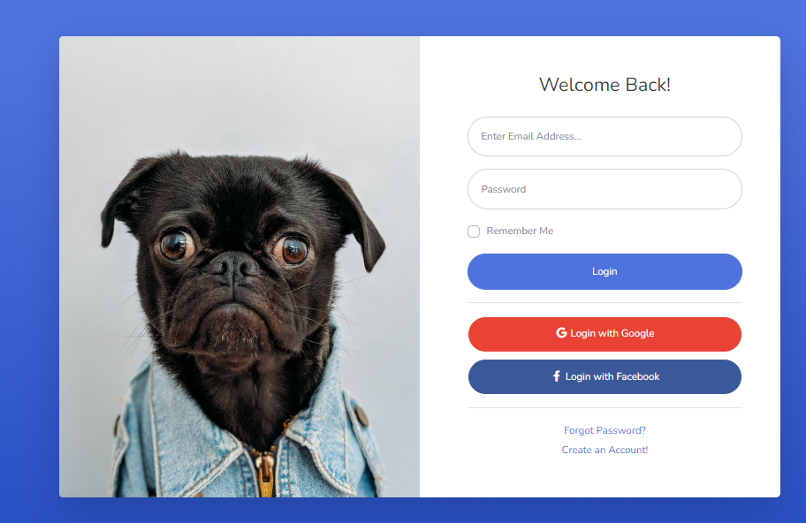

Hình 3. Giao diện đăng nhập trang admin

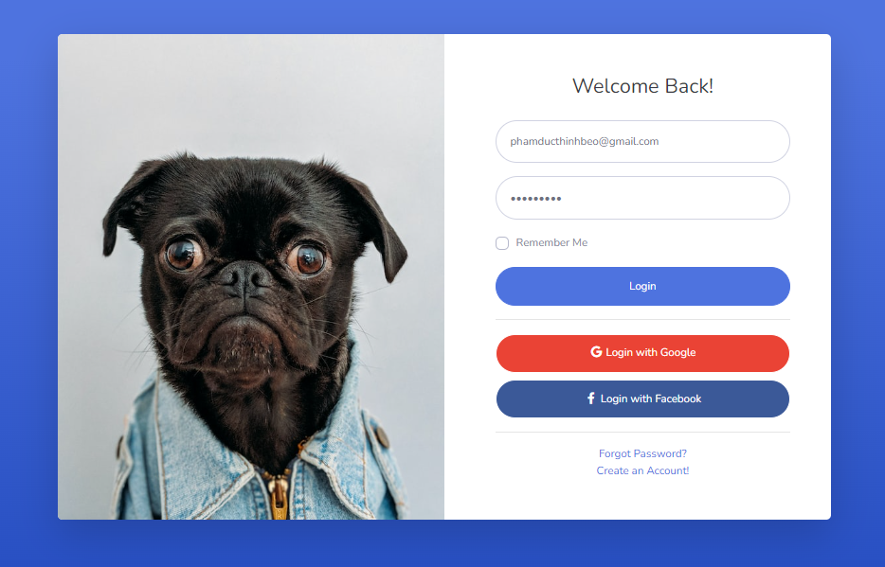

Hình 3. Giao diện khi người dùng nhập đủ thông tin

* **TH1** : Khi sử dụng email/password sai :

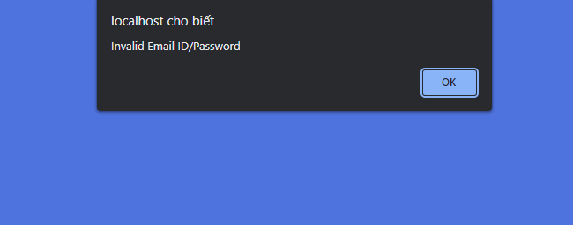

Hình 3. Giao diện khi người dùng nhập sai thông tin tài khoản

* **TH2**: khi đăng nhập thành công sẽ được điều hướng đến trang chủ

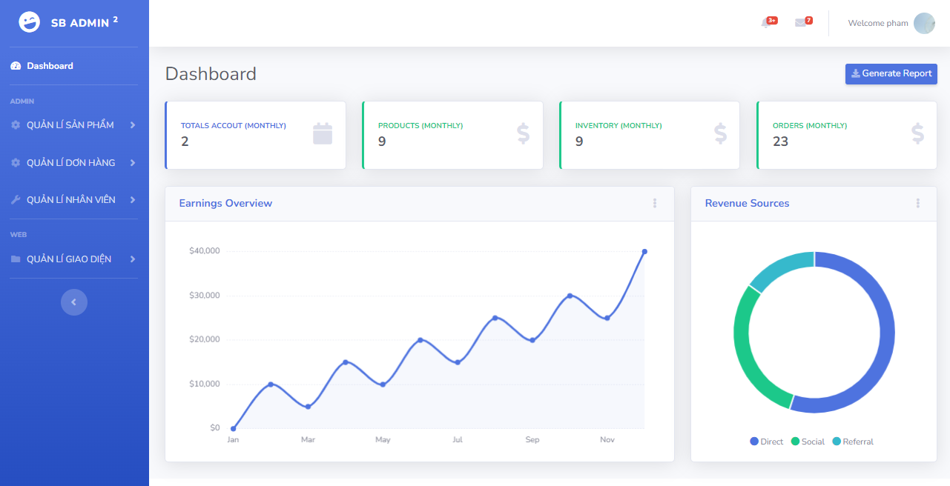

Hình 3. Giao diện trang chủ

**Bước 2** : Người dùng cần ấn vào quản lí sản phẩm

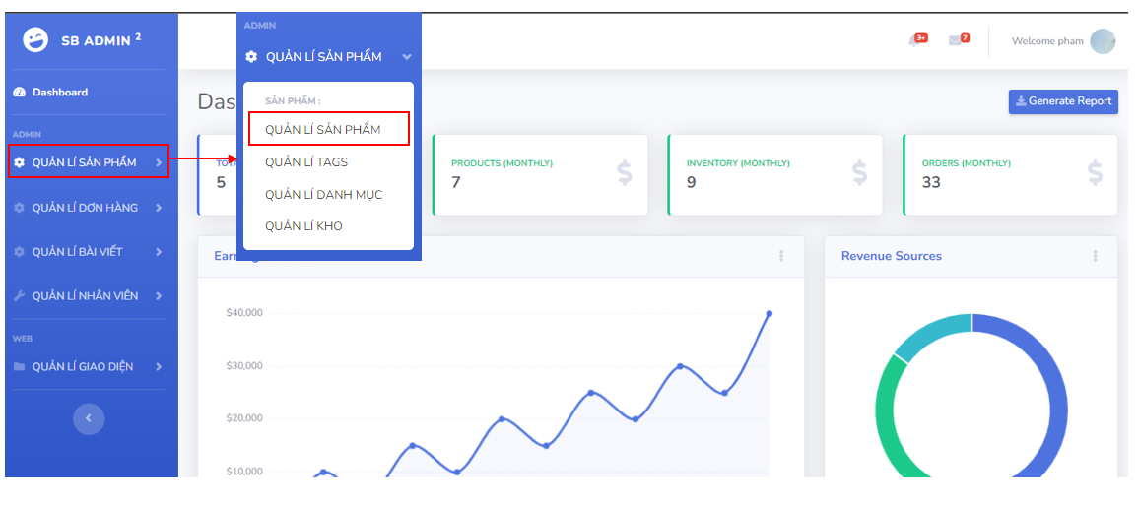

Hình 3. Giao diện khi ấn vào Quản lí sản phẩm

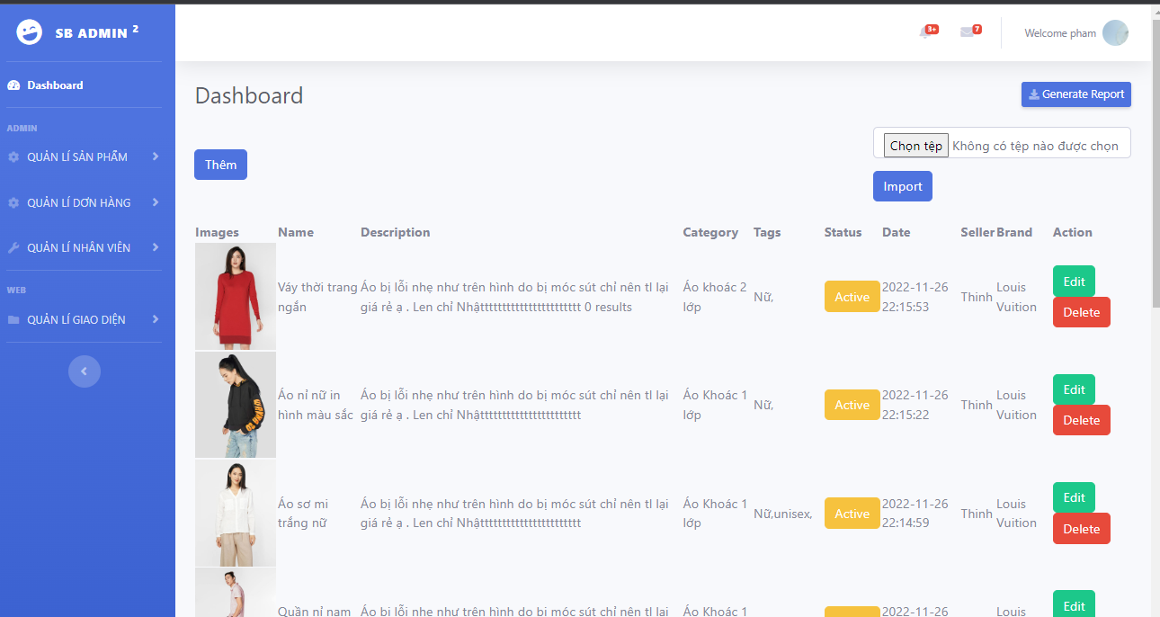

Hình 3. Giao diện trang chủ

**Bước 3** : Khi người dùng ấn vào nút thêm thì popup sẽ hiện những thông tin cần nhập lên , pop sẽ hiện lên

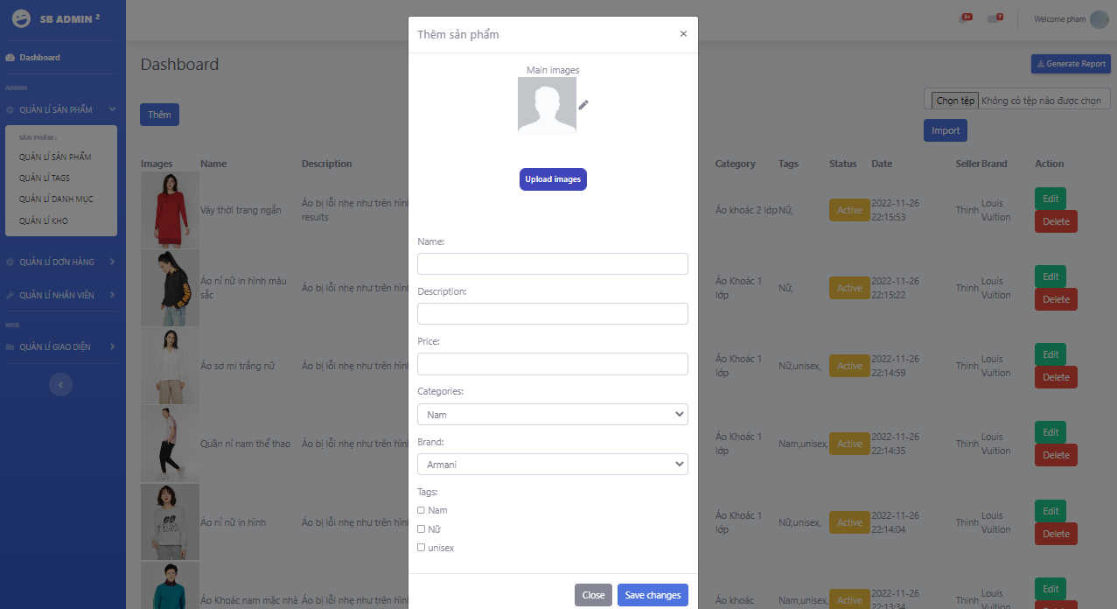

Hình 3. Giao diện khi popup thêm sản phẩm hiện lên

**Bước 4** : Người dùng cần nhập đầy đủ những thông tin như ảnh chính , ảnh phụ , tên , mô tả, giá tiền , danh mục , hãng , tag:

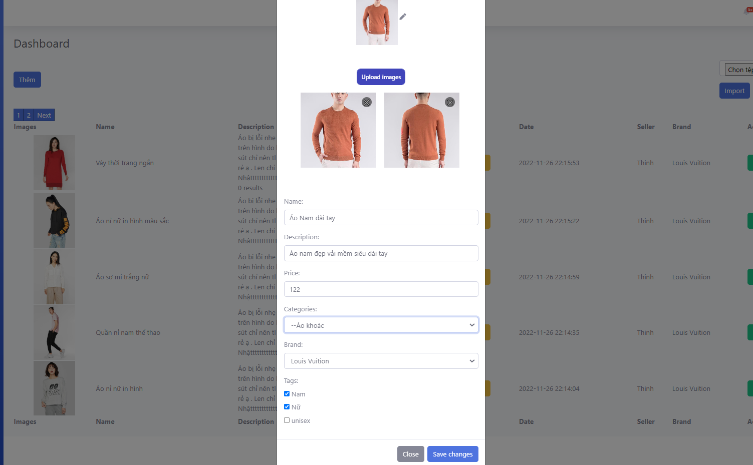

Hình 3. Giao diện khi người dùng điền đủ các trường vào

* Quy trình khi người dùng muốn sửa sản phẩm

**Bước 1** : Khi cần chỉnh sửa bất kì sản phẩm nào chúng ta chỉ cần ấn vào nút **Edit** ở dòng sản phẩm đấy để sửa sản phẩm , pop up sẽ hiện lên:

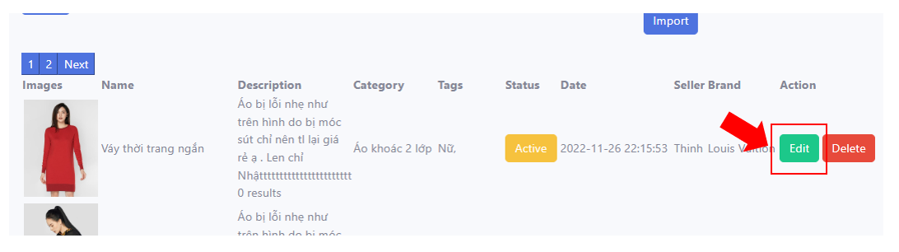

Hình 3. Giao diện khi người dùng muốn chỉnh sửa

**Bước 2** : Điền những ô cần chỉnh sửa sau đó ấn nút Edit :

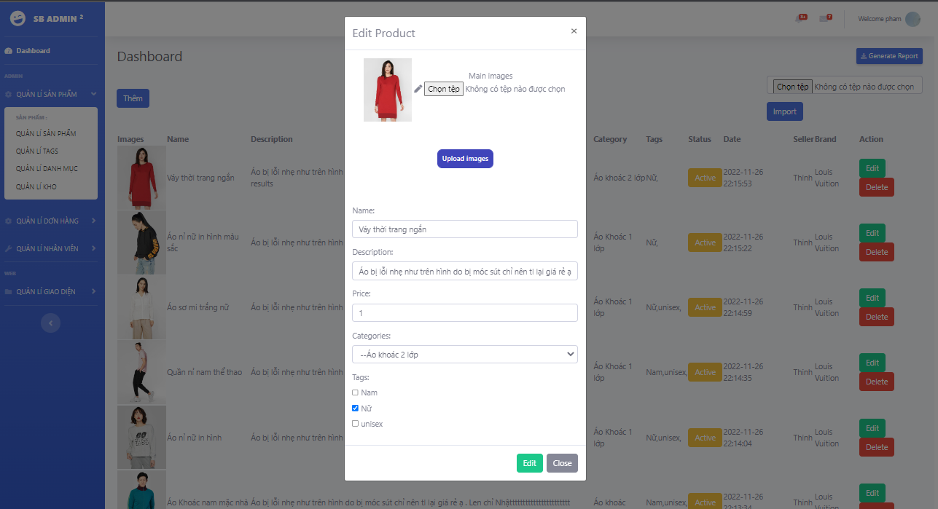

Hình 3. Giao diện sau khi khách hàng đã ấn nút Edit , popup đã hiện lên

* Quy trình khi người dùng muốn xoá sản phẩm

**Bước 1** : Người dùng cần nhấn nút Delete , sau đó popup sẽ hiện lên

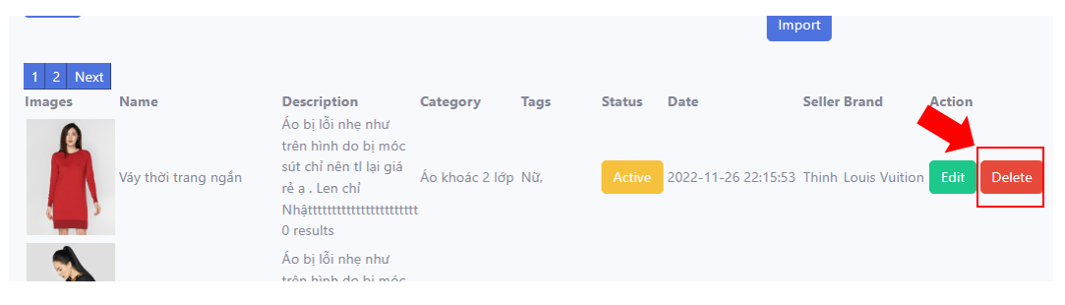

Hình 3. Giao diện khi người dùng muốn xoá sản phẩm

**Bước 2** : Sau khi popup hiện lên nếu muốn xoá sản phẩm chúng ta sẽ ấn Delete , nếu không chúng ta sẽ ấn cancel

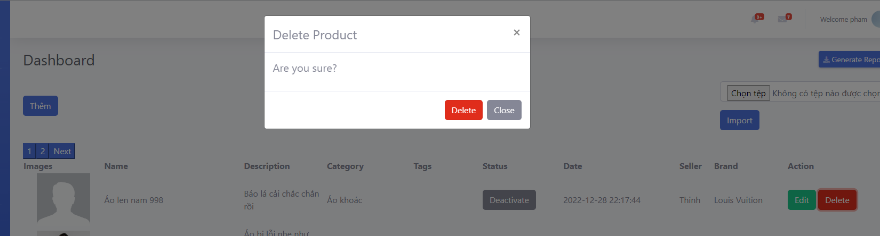

Hình 3. Giao diện popup xuất hiện khi người dùng ấn nút Delete

* Quy trình khi người dùng muốn nhập sản phẩm bằng excel

**Bước 1**: Khi người dùng có nhiều sản phẩm mà không muốn thực hiện nhiều thao tác thì người dùng có thể file excel để import file vào . Người dùng cần ấn vào **Chọn tệp**

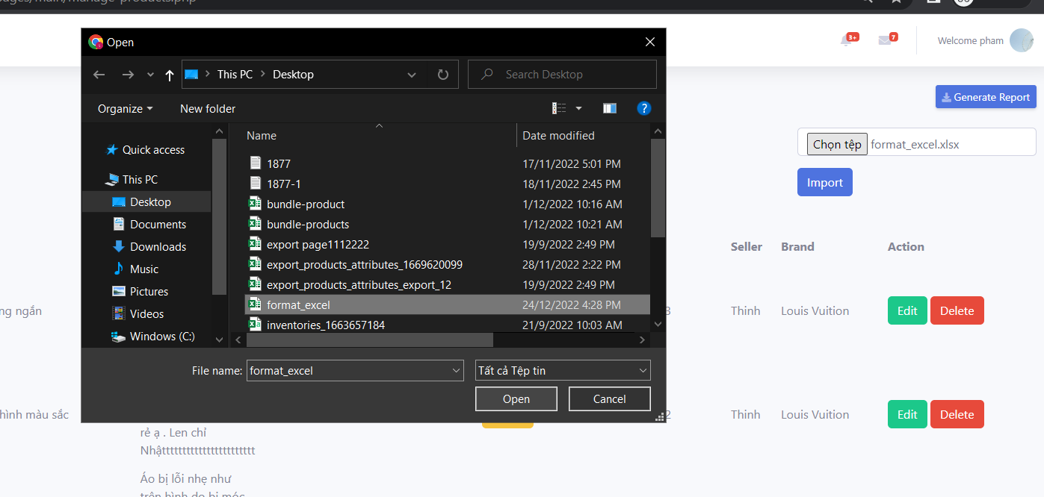

Hình 3. Giao diện xuất hiện khi người dùng ấn vào nút Chọn tệp

**Bước 2** : Ấn **Import** để import những sản phẩm đã có chọn file excel vào :

**Lưu ý** : File excel cần có 4 trường cơ bản đó là tên , mô tả , giá , số lượng và Header của bảng:

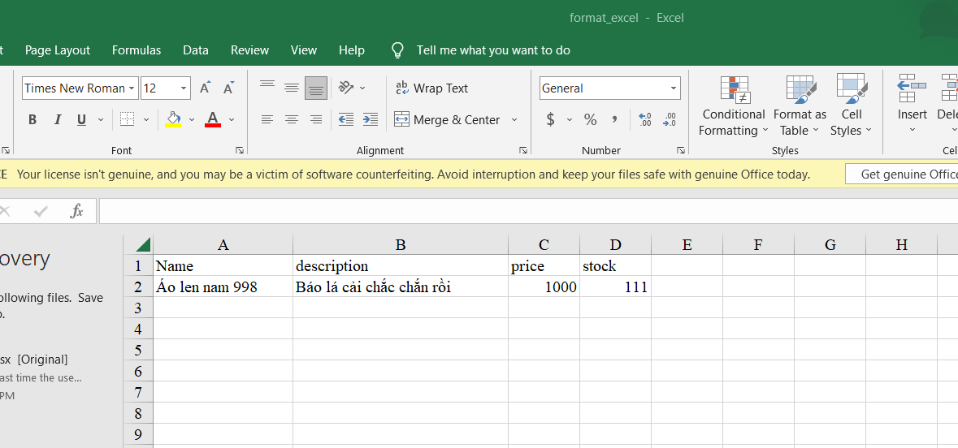

Hình 3. Giao diện file excel khi import vào

**Kết quả sau khi thực hiện** : sản phẩm đã được thêm vào khi import sản phẩm , sản phẩm đó được xuất hiện đầu tiên (Những sản phẩm khi mới thêm vào sẽ được xuất hiện đầu tiên)

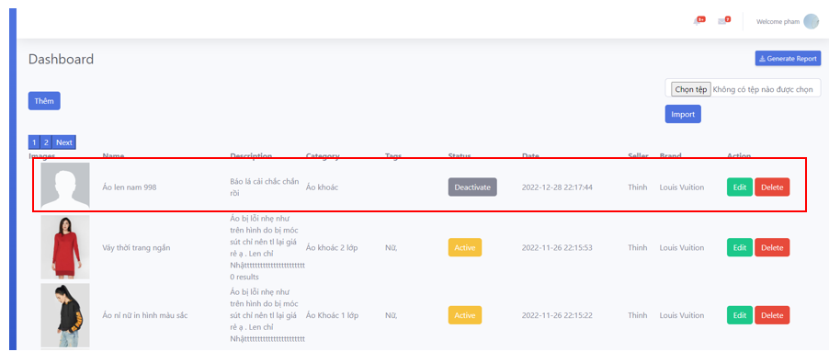

Hình 3. Giao diện kết quả thu được khi import excel

* Quy trình khi muốn xuất excel :

**Bước 1** : Người dùng có thể export sản phẩm bằng việc ấn vào nút **Generate report** để có thể xuất được file excel:

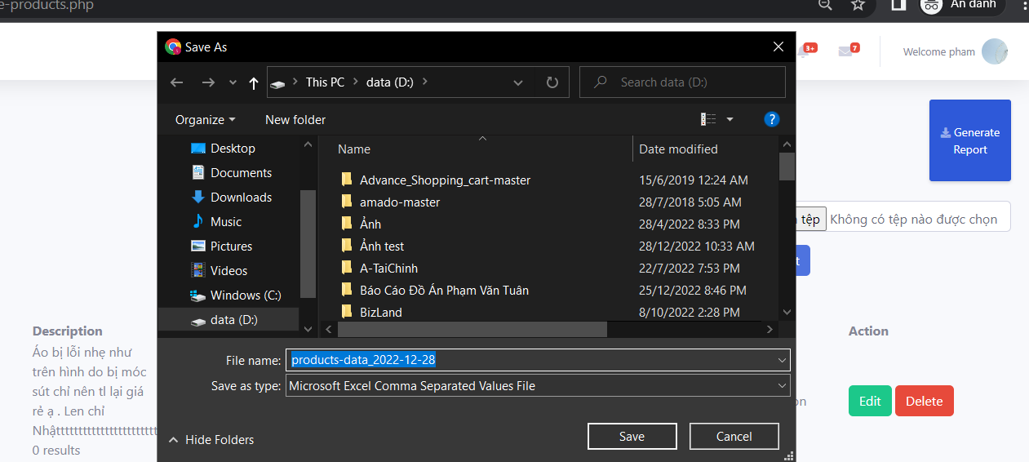

Hình 3. Giao diện xuất hiện khi ấn vào nút Generate report

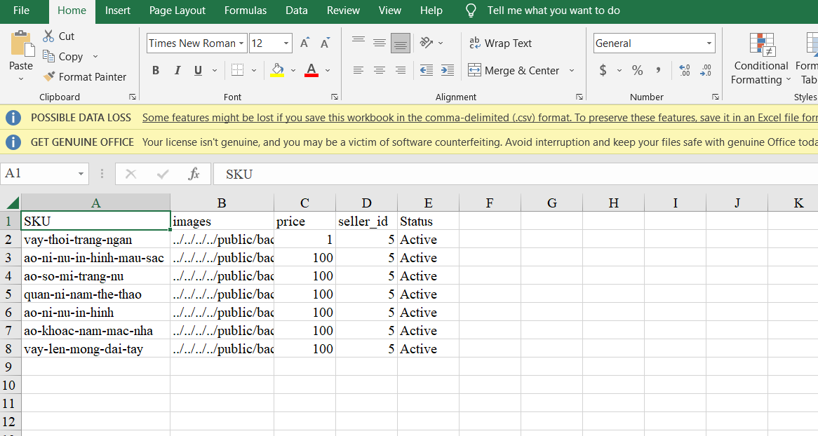

Hình 3. File excel sau khi xuất ra

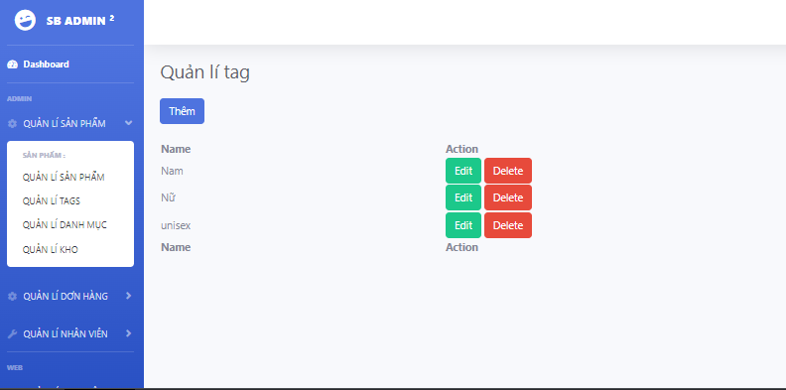

Hình 3. Giao diện quản lí tag sản phẩm

* Quy trình quản lí danh mục sản phẩm :

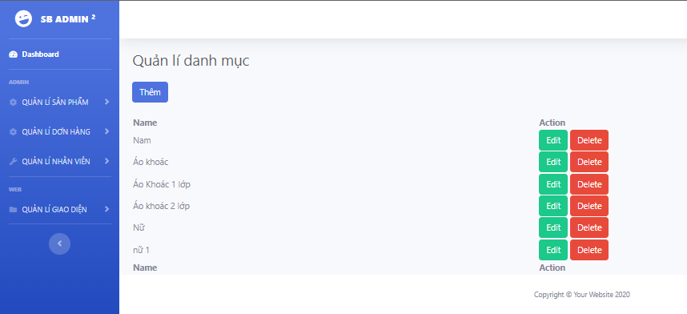

Hình 3. Giao diện quản lí sản phẩm

**Bước1** : Pop up xuất hiện khi người dùng ấn vào nút **Thêm** , người dùng cần điền đầy đủ thông tin tên và chọn danh mục cha cho danh mục mới thêm vào:

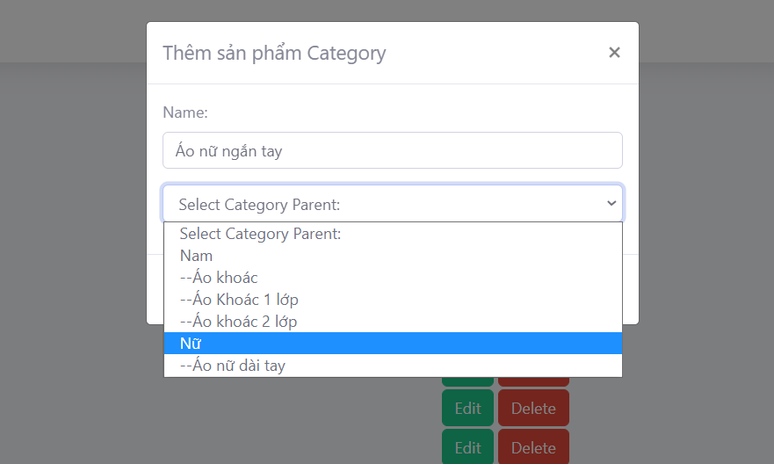

Hình 3. Giao diện popup hiện lên khi thêm danh mục sản phẩm

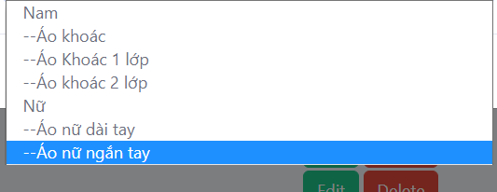

Hình 3. Kết quả đạt được sau khi thêm tên danh mục , danh mục cha

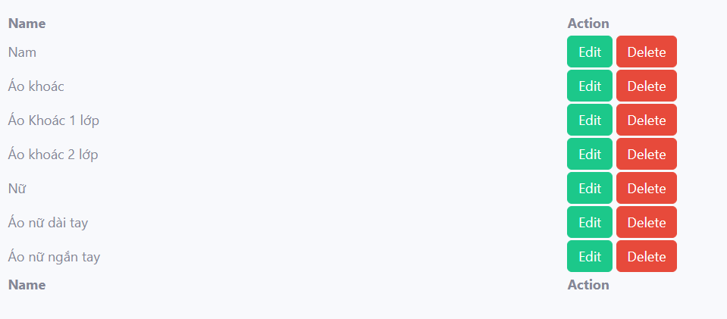

Hình 3. Kết quả đạt được khi thêm danh mục

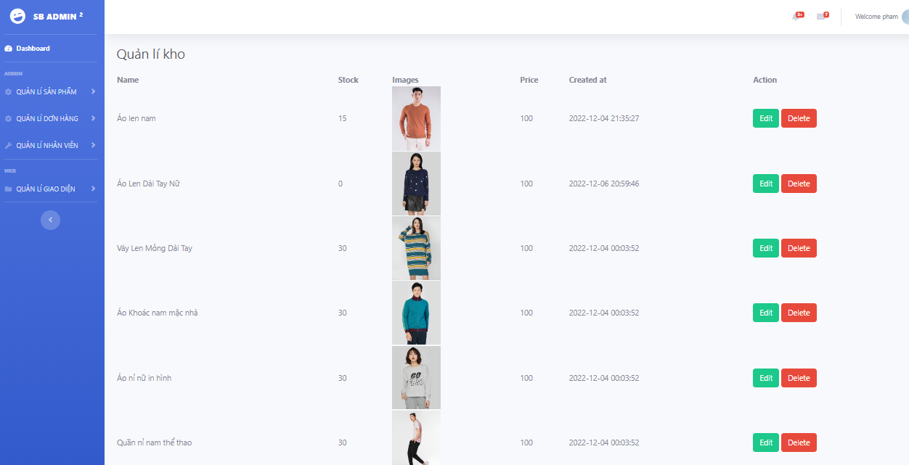

Hình 3. Giao diện quản lí kho

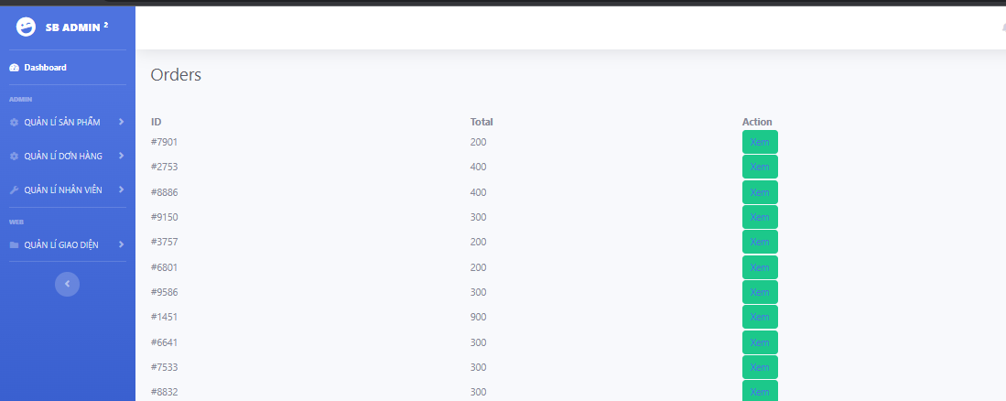

Hình 3. Giao diện quản lí đơn hàng

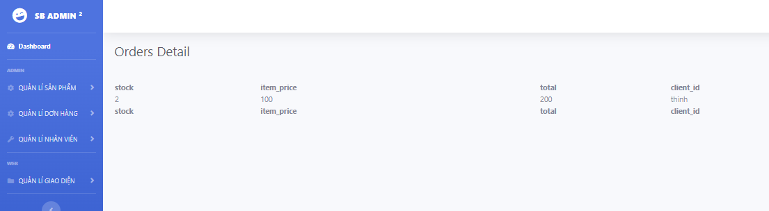

Hình 3. Giao diện quản lí chi tiết đơn hàng

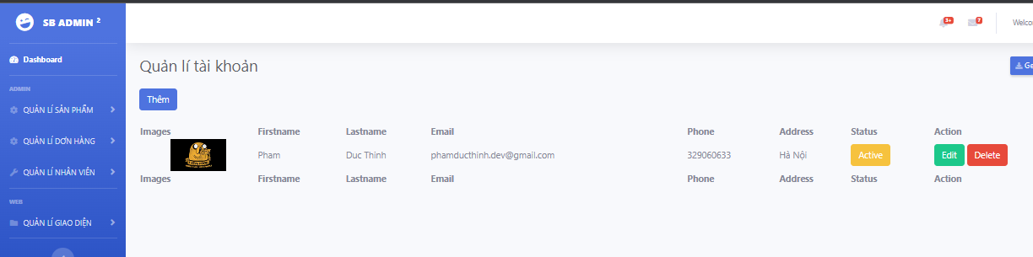

Hình 3. Quản lí tài khoản nhân viên

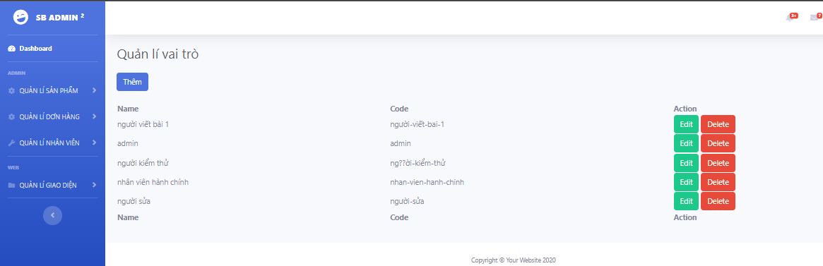

Hình 3. Giao diện quản lí vai trò

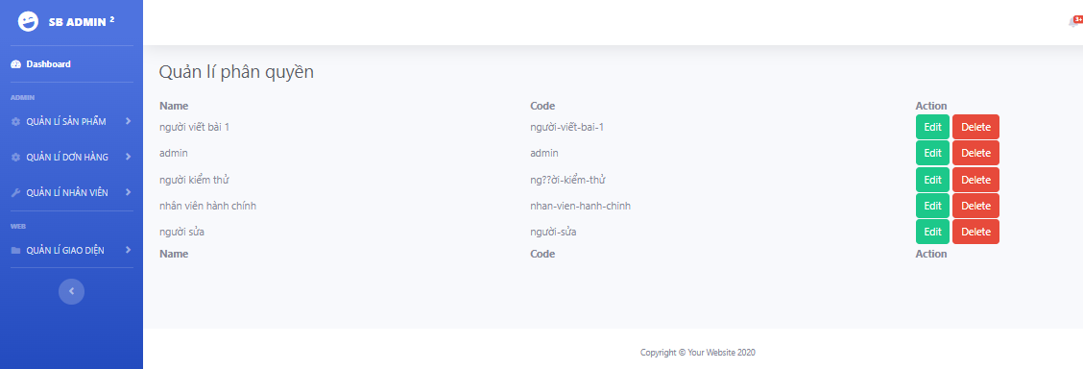

Hình 3. Giao diện quản lí chức năng

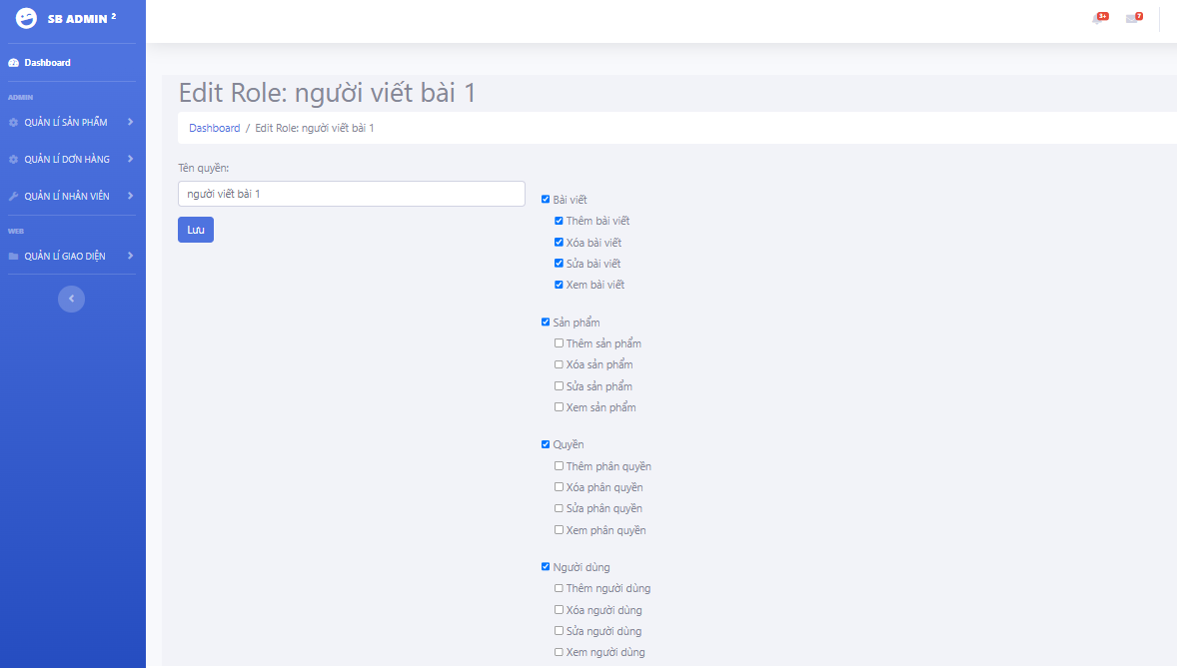

Hình 3. Giao diện khi chỉnh sửa chức năng của vai trò

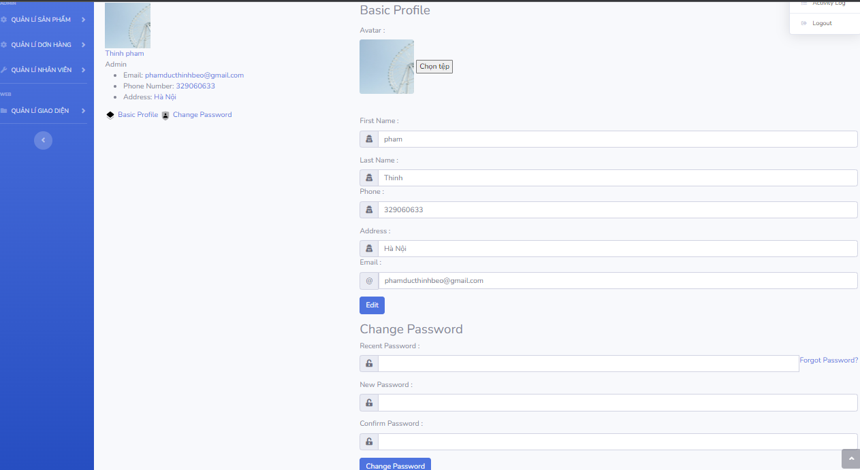

Hình 3. Giao diện quản lí thông tin cá nhân

### *Trang chủ khi khách mua hàng*

* Quy trình mua hàng của khách hàng :

**Bước 1** : Truy cập và link trang web .. hoặc tìm tên shop trên nên tảng tìm kiếm Online: 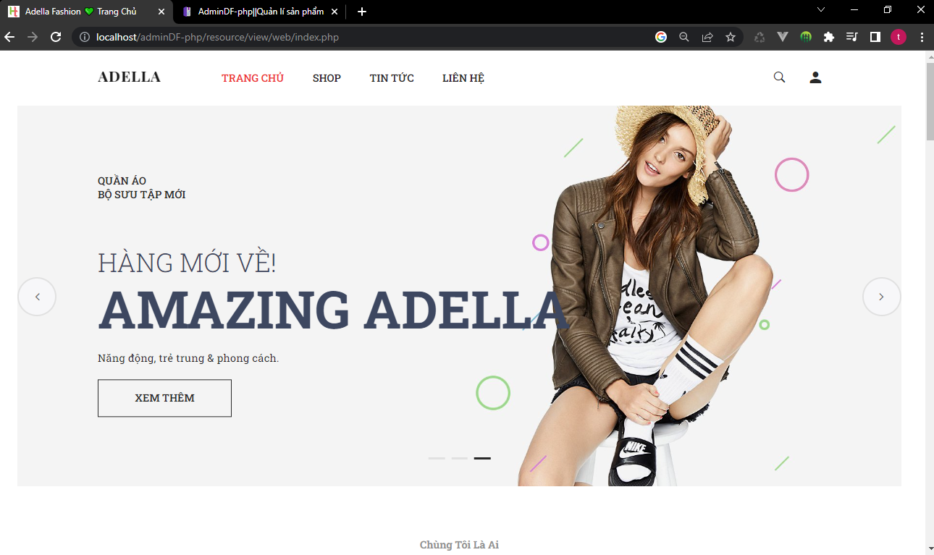

Hình 3. Giao diện trang chủ

**Bước 2** : Khách hàng cần ấn vào Shop trên thanh Menu :

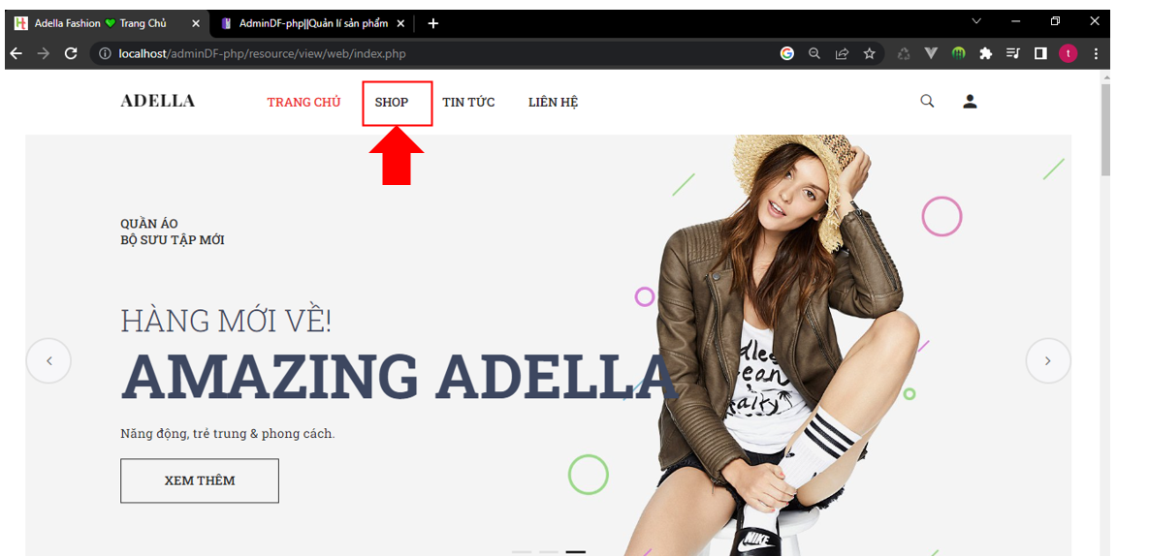

Hình 3. Giao diện thanh menu và trang chủ

**Bước 3** : Khách hàng xem danh sách sản phẩm và có thể lọc theo những danh mục hoặc tag của sản phẩm :

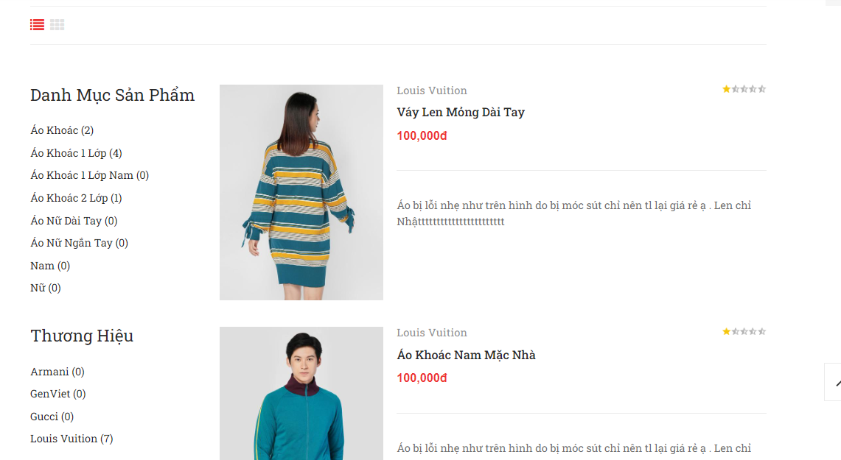

Hình 3. Giao diện danh sách sản phẩm

**Bước 4**: Khách hàng có thể kích vào tên hoặc ảnh để có thể xem chi tiết sản phẩm và có thể thêm sản phẩm vào trong giỏ hàng.

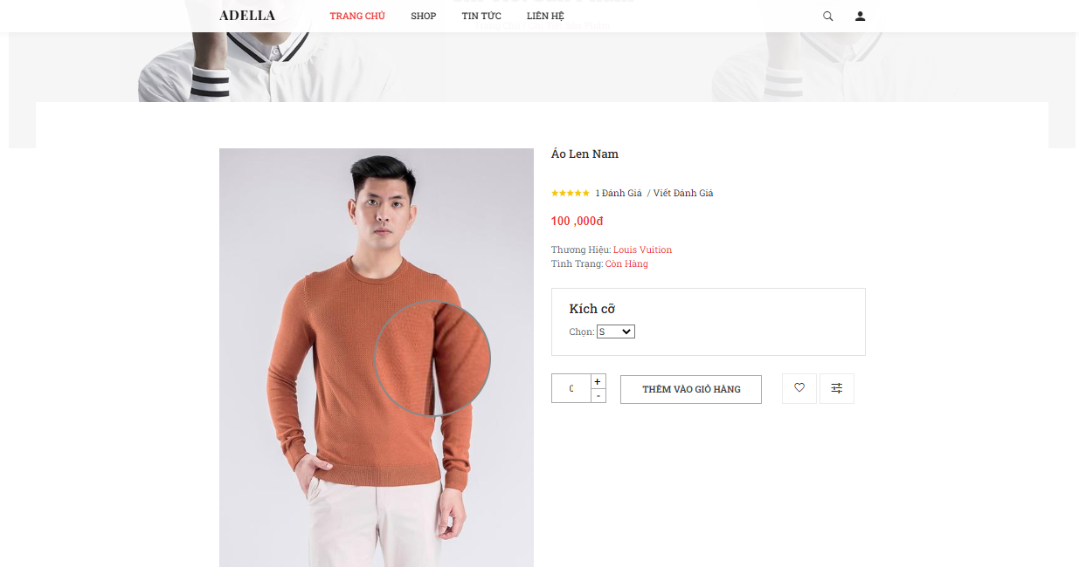

Hình 3. Giao diện chi tiết sản phẩm

**Bước 5** : Sau khi thêm các sản phẩm cần mua, khách hàng kích vào giỏ hàng trên thanh menu để tiến tới bước thanh toán.

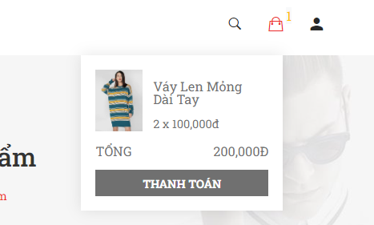

Hình 3. Giao diện giỏ hàng

**Bước 6**: Tại giỏ hàng khách hàng xem sản phẩm của mình đã thêm vào giỏ hàng :

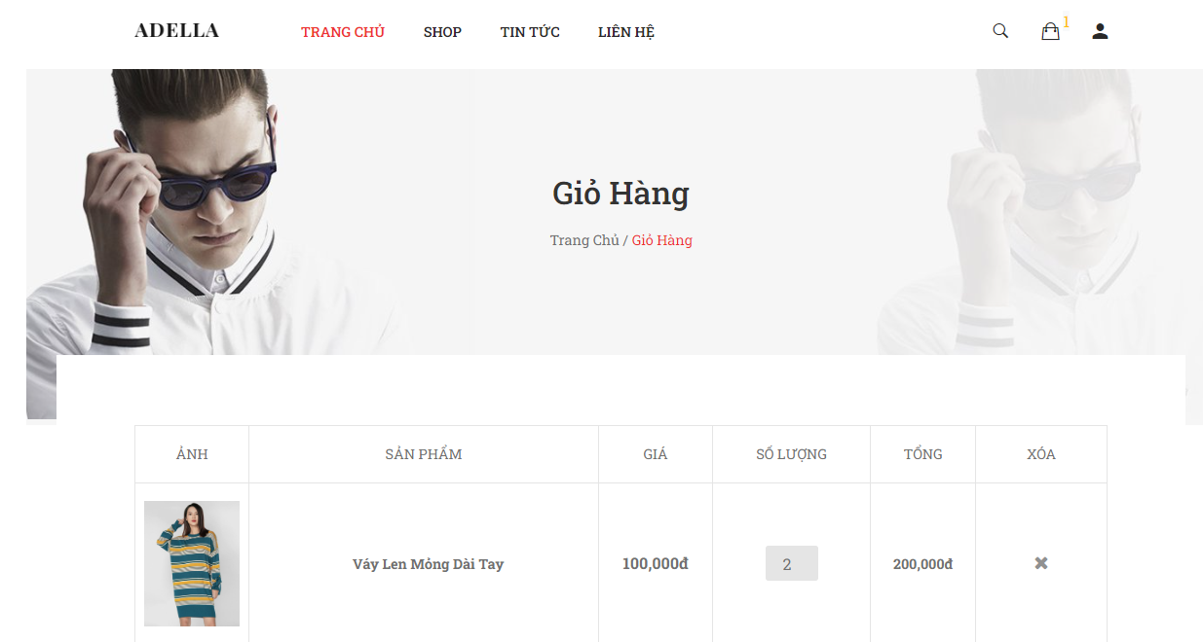

Hình 3. Giao diện giỏ hàng II

**Bước 7**: Sau khi khách hàng chọn được sản phẩm trong giỏ khách hàng thì kích nút “đặt hàng”. Hệ thống sẽ không hiển thị lên nút đặt hàng mà sẽ hiển thị lên Đăng nhập để đặt hàng nếu khách hàng chưa đăng nhập .

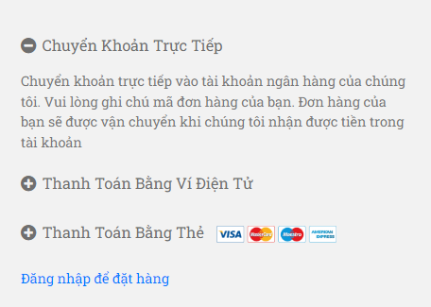

Hình 3. Giao diện trang thanh toán khi khách hàng chưa đăng nhập

**Bước 8** : Sau khi ấn vào Đăng nhập để đặt hàng thì sẽ được điều hướng đến trang đăng nhập :

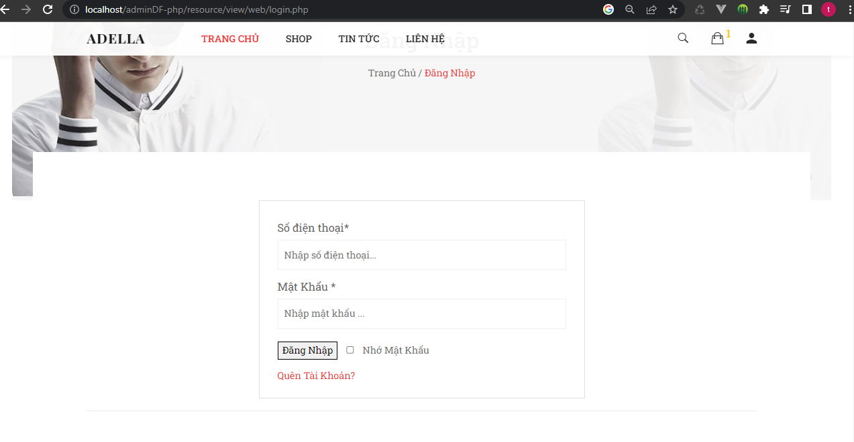

Hình 3. Giao diện trang đăng nhập

**Bước 9** : Sau khi khách hàng đăng nhập thành công , khách hàng ấn đặt hàng

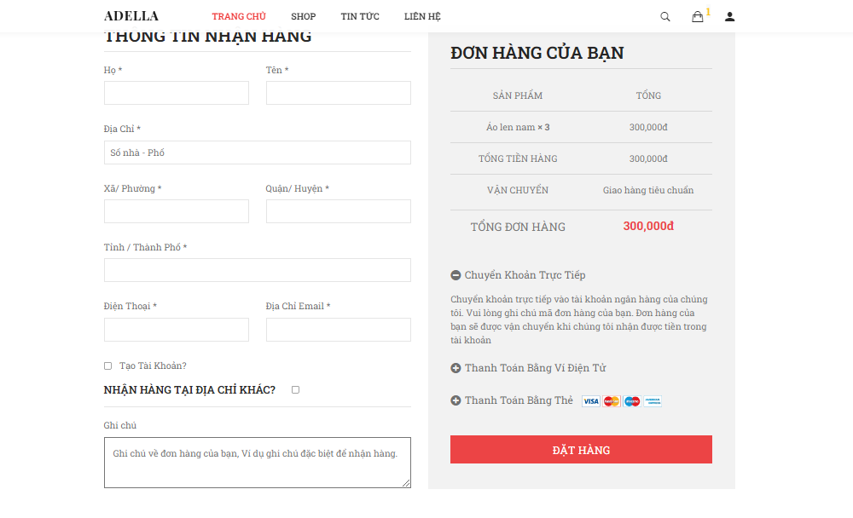

Hình 3. Giao diện trang đặt hàng

**Bước 10** : Sau khi khách hàng đăng nhập thành công , khách hàng ấn đặt hàng , khách hàng sẽ được điều hướng đến thông báo mua hàng thành công:

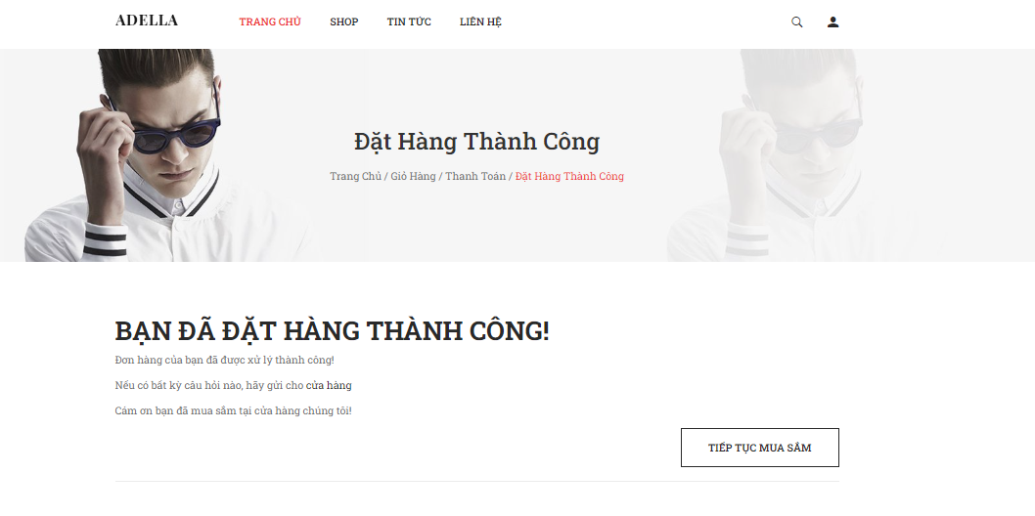

Hình 3. Giao diện trang khi đặt hàng thành công

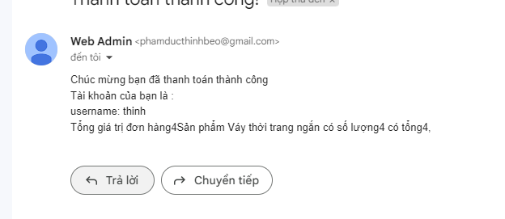

Hình 3. Giao diện email khi xác nhận mua hàng thành công

# CHƯƠNG 4 : KẾT LUẬN

## **4. 1 Những vấn đề đã được giải quyết**

* Xây dựng giao diện thân thiện với người dùng
* Backend các chức năng cho quản trị:
* Quản lý tài khoản và quyền
* Quản lý sản phẩm, bình luận, đơn hàng, người dùng, danh mục.
* Giao diện thân thiện với khách hàng khi mua hàng:
* Tìm kiếm sản phẩm theo tên, theo thương hiệu
* Sắp xếp sản phẩm mặc định theo tên, tên Z-A, giá cao, giá thấp
* Mua hàng, đặt hàng, quản lý giỏ hàng.
* Đăng nhập, đăng ký tài khoản
* Xem danh sách sản phẩm theo tên hoặc giá, chi tiết sản phẩm.

## **4. 2 Những vấn đề chưa được giải quyết**

Thanh toán Online chưa giải quyết được.

## **4. 3 Hướng phát triển**

* App Quản lý: chức năng thống kê biểu đồ
* Xuất phiếu cho khách hàng
* Thanh toán online

# Tài liệu tham khảo

1. [https: //www. php. net/](https://www.php.net/)
2. [https: //stackoverflow. com/](https://stackoverflow.com/)
3. [https: //phpspreadsheet. readthedocs. io/en/latest/topics/reading-files/](https://phpspreadsheet.readthedocs.io/en/latest/topics/reading-files/)
4. [https: //www. w3schools. com/](https://www.w3schools.com/)
5. <https://hocvienagile.com/php-la-gi-lap-trinh-vien-php-lam-cong-viec-gi/>
6. <https://tenten.vn/tin-tuc/javascript-la-gi/>
7. https://viblo.asia/p/tim-hieu-ve-html-va-css-co-ban-7ymwGXV0R4p1